Cooperativo COOGLODEI

Integrantes: Gloris Cedeño, Iván Saavedra y Deyka Jordan

Tabla de Contenido

Capítulo 1. Entregable 1. 7

Definición del problema 7

Objetivos 8

Objetivo general 8

Objetivos específicos 8

Descripción del Proyecto 9

Alcances o Delimitaciones 10

Limitaciones o Restricciones 11

Metodología a utilizar 11

Sistema Propuesto 13

Requisitos o Especificaciones 13

Justificaciones e importancias del estudio 16

**Ventajas** 16

Definición de procesos 17

1. SISTEMA DE REGISTRO DE BUSES DE LA PLATAFORMA COOGLODEI 17

1.1 DIAGRAMA DE CASO USO 17

1.1.1 PLANTILLA DE DESCRIPCIÓN DEL CASO DE USO #1. 18

1.2 DIAGRAMA DE SECUENCIA 19

2. SISTEMA DE REGISTRO DE RUTAS DE LA PLATAFORMA COOGLODEI 20

2.1 DIAGRAMA DE CASO USO 20

2.1.1 PLANTILLA DE DESCRIPCIÓN DEL CASO DE USO #2. 21

2.2 DIAGRAMA DE SECUENCIA 22

3. SISTEMA DE SOLICITUD PARA MANTENIMIENTO DE BUSES DE LA PLATAFORMA COOGLODEI 23

3.1 DIAGRAMA DE CASO USO 23

3.1.1 PLANTILLA DE DESCRIPCIÓN DEL CASO DE USO #3. 24

3.2 DIAGRAMA DE SECUENCIA 25

4. SISTEMA DE REGISTRO DE PERSONAL DE LA PLATAFORMA COOGLODEI 26

4.1 DIAGRAMA DE CASO USO 26

**4.1.1 PLANTILLA DE DESCRIPCIÓN DEL CASO DE USO #4.** 27

4.2 DIAGRAMA DE SECUENCIA 28

5. SISTEMA PARA LA GESTIÓN DE ITINERARIO DE LA PLATAFORMA COOGLODEI 29

5.1 DIAGRAMA DE CASO USO 29

5.1.1 PLANTILLA DE DESCRIPCIÓN DEL CASO DE USO #5. 30

5.2 DIAGRAMA DE SECUENCIA 31

6. SISTEMA PARA REGISTRO DE PROVEEDORES 32

6. DIAGRAMA DE CASO DE USO 32

6.1.1 PLANTILLA DE DESCRIPCIÓN DEL CASO DE USO #6. 33

6.2 DIAGRAMA DE SECUENCIA 34

Capítulo 2. Entregable 2. 35

Diagramas de Actividad 35

Diagrama de Actividad de Gestión de Itinerario 35

Diagrama de Actividad de Gestión de Rutas 36

Diagrama de Actividad de Mantenimiento de Bus 37

Diagrama de Actividad de Registro de Buses 38

Diagrama de Actividad de Contratación de Personal 39

Diagramas de Colaboración 40

Diagrama de Colaboración de Gestión de Itinerario 40

Diagrama de Colaboración de Gestión de Mantenimiento 41

Diagrama de Colaboración de Gestión de Rutas 42

Diagrama de Colaboración de Registro de Bus 43

Diagrama de Colaboración de Registro de Personal 44

Diagramas de Componentes 45

Diagrama de Componentes de Mantenimiento de Buses 45

Diagrama de Componentes de Registro de Personal 46

Diagrama de Componentes de Gestión de Itinerario 47

Diagrama de Componentes de Registro de Buses 48

Diagrama de Componentes Registro de Rutas 49

Diagrama de Clases 50

Diagrama de Clases de Registro de Buses 50

Diagrama de Clases de Registro de Itinerario 51

Diagrama de Clases de Registro de Personal 51

Diagrama de Clases de Registro de Rutas 52

Diagrama de Clases de Solicitud de Mantenimiento 52

Diagramas de Navegación 53

Diagrama de Navegación Cliente 53

Diagrama de Navegación de Asociado 54

Diagrama de Entidad Relación 55

Diagrama de Estructura de Datos 56

Diagrama de Arquitectura de Aplicación 57

Capítulo 3. Entregable 3. 59

1. Línea Gráfica del Proyecto 59

2. Diseño de Prototipo de las Interfaces 60

Pantalla Principal 60

Pantallas del Menú del Main 61

Interfaz Main del Administrador 62

Pantalla del Usuario Colaborador 68

3. Creación de la Base de Datos y DDL 72

4. Implementación del Front-End 98

5. Implementación del Back-End 99

6. Manual de Usuario 100

Usuario Administrador 100

Manual de Usuario para el Colaborador 112

Conclusión 117

Referencias 118

**Índice de Tablas**

Tabla 1. Plantilla de definición del Caso de Uso #1 19

Tabla 2. Plantilla de definición del Caso de Uso #2 22

Tabla 3. Plantilla de definición del Caso de Uso #3 25

Tabla 4. Plantilla de definición del Caso de Uso #4 28

Tabla 5. Plantilla de definición del Caso de Uso #5 31

Tabla 6. Plantilla de Descripción de Caso de Uso #6 34

**Índice de Figuras**

Figura 1. Proceso de la Metodología Ágil de SRUM. 13

Figura 2. Estructura Básica y Dependencias de Requisitos del Sistema. 15

Fig.2 DCU. Sistema de Registro de Buses. Diseñado por Deyka Jordan 18

Fig.3 DS. Sistema de Registro de Buses. Diseñado por Gloris Cedeño 20

Fig.4 DCU. Sistema de Registro de Rutas. Diseñado por Deyka Jordan 21

Fig.5 DS. Sistema de Registro de Rutas. Diseñado por Gloris Cedeño 24

Fig.6 DCU. Sistema de Solicitud para Mantenimiento de Buses. Diseñado por Iván Saavedra 24

Fig.7 DS. Sistema de Solicitud para Mantenimiento de Buses. Diseñado por Iván Saavedra 26

Fig.8 DCU. Sistema de Registro de Personal. Diseñado por Deyka Jordan 27

Fig.9 DS. Sistema de Registro de Personal. Diseñado por Gloris Cedeño 29

Fig.10 DCU. Sistema para la Gestión de Itinerario. Diseñado por Deyka Jordan 30

Fig.11 DS. Sistema para la Gestión de Itinerario. Diseñado por Gloris Cedeño 32

Fig 12. DCU. Registro de Proveedores. Diseñado por Deyka Jordan. 33

Fig 13. Diagrama de Secuencia de Sistema de Registro de Proveedores 35

Fig. 14. D.A. Gestión de Itinerario 36

Fig 15. D.A. de Registro de Rutas 37

Fig 16. D.A. de Mantenimiento de Buses 38

Fig 17. D.A. de Registro de Buses 39

Fig 18. D.A. de Contratación de Personal 40

Fig 19. D.C. de Gestión de Itinerario 41

Fig 20. D.C: de Gestión de Mantenimiento 42

Fig 21. D.C. de Gestión de Rutas 43

Fig 22. D.C. de Registro de Bus 44

Fig 23. D.C. de Registro de Personal 45

Fig 24. D.Comp. de Mantenimiento de Buses 46

Fig 25. D.Comp. de Registro de Personal 47

Fig 26. D.Comp. de Gestión de Itinerario 48

Fig 27. D.Comp. de Registro de Buses 49

Fig 28. D.Comp. de Registro de Rutas. 50

Fig 29. D.Clases. de Registro de Buses 51

Fig 30. D.Clases. de Registro de Itinerario 52

Fig 31. D.Clases de Registro de Personal 52

Fig 32. D.Clases de Registro de Rutas 53

Fig 33. D.Clases de Solicitud de Mantenimiento 53

Fig 34. D.N. de Clientes 54

Fig 35. D.N de Asociado 55

Fig 36. Diagrama de Entidad Relación 56

Fig 37. Diagrama de Estructura de Datos 57

Fig 38. Diagrama de Arquitectura de Aplicación 58

Fig 39. Logotipo COOGLODEI 60

Fig 40. Pantalla Principal COOGLODEI 61

Fig 41. Interfaz de Compra de Boletos 62

Fig 43. Interfaz Principal de Administrador 63

Fig 44. Interfaz Admin Buses Fig 45. Interfaz Admin Empleados 64

Fig 46. Interfaz Admin Rutas Fig 47. Interfaz Admin Itinerario 64

Fig 48. Interfaz de Consulta a Buses Fig 49. Interfaz de Consulta a Empleados 65

Fig 50. Interfaz de Consulta a Rutas Fig 51. Interfaz de Consulta a Itinerario 65

Fig 52. Interfaz de Registro de Autobuses Fig 53. Interfaz de Registro de Empleado 66

Fig 54. Interfaz de Registro de Rutas Fig 55. Interfaz de Registro de Itinerario 66

Fig 56. Interfaz de Confirmación de R. de Bus Fig 57. Interfaz de Confirmación de R. de Empleado 67

Fig 58. Interfaz de Confirmación de R. de Ruta Fig. 59. Interfaz de Confirmación de R. de Itinerario 67

Fig 60. Interfaz de Registro Denegado 68

Fig 61. Interfaz Principal del Colaborador. 69

Fig 62. Interfaz “Mis Rutas” 70

Fig 63. Interfaz Mantenimiento 71

Fig 64. Interfaz “Ver Citas” Fig 65. Interfaz de Solicitud de Mantenimiento 71

Fig 66. Interfaz de Confirmación de Cita Fig 67. Interfaz de Cita Denegada 72

Fig 68. Implementación de la Interfaz Gráfica (Front-End) 99

Fig 69. Implementación del Back-End 100

# Capítulo 1. Entregable 1.

# Definición del problema

Una cooperativa es una asociación entre diferentes entes, sean estos personas, empresas o grupos los cuales se unen de manera democrática e igualitaria en donde cada uno de los miembros mantienen el mismo derecho a voto. Las cooperativas suelen tener múltiples objetivos y uno estos es la creación de riqueza y el trabajo en equipo. (internacional, 2018)

Siendo esta una entidad la cual es administrada por sus colaboradores (internacional, 2018), este proyecto busca la forma de poder brindar una herramienta la cual permita la organización de sus actividades y un mejor control en las actividades las cuales efectúan en esta cooperativa. También se busca abarcar el ámbito financiero el cual es uno de los objetivos, permitiéndole llevar un mejor control de sus ganancias y permitiendo un control igualitario para los participantes dentro de ella.

En este caso la cooperativa de transporte COOGLODEI no cuenta con una plataforma de gestión que cubra los requerimientos para su correcto funcionamiento, esto ha creado problemas con el servicio al cliente, problemas de sincronización entre los conductores a la hora de ejecutar un viaje, falta de sincronización entre los diferentes archivos de Excel y gestores que actualmente utilizan para organizarse, creando disfuncionalidad en el equipo de trabajo y disparidad en los documentos, por tanto se ha perdido la confiabilidad en la información existente en los documentos de gestión administrativa

El proyecto se centrará en la creación de una plataforma de gestión para dicha cooperativa la cual es de modalidad “trasporte”, por tanto se debe abarcar todas las necesidades que este tipo de cooperativa conlleva, desde su organización interna, regulaciones gubernamentales y asociación con otros servicios que esta cooperativa requiera para el bienestar de todos sus asociados y permitiendo así brindar un servicio a gran escala para sus consumidores los cuales serán su mayor aliados y fuente de recursos.

# Objetivos

Los objetivos que desean alcanzar en este proyecto son los siguientes.

# Objetivo general

Analizar los requerimientos de una cooperativa de transporte y diseñar un sistema el cual permita la gestionar sus actividades y poder administrar todos los recursos con los que cuenta esta cooperativa.

# Objetivos específicos

* Comprender la estructura de la cooperativa de transporte.
* Analizar los requerimientos faltantes en cooperativa.
* Verificar la lista de socios y colaboradores asociados a la cooperativa, las limitaciones que nos imponen las entidades de transporte y el sistema de beneficiarios en busca de nuevos requerimientos.
* Validar las rutas las cuales abarcan la cooperativa y las restricciones por el host de trasporte.
* Crear un sistema de trabajo en el cual todos los factores implicados de la cooperativa converjan e implementar una nueva modalidad de trabajo para los integrantes de la cooperativa.

# Descripción del Proyecto

Este proyecto trata de abarcar todas las necesidades por las cuales una cooperativa pasa en su día a día junto a sus colaboradores y poder implementar una nueva estrategia de administración el cual permita que cada una de las entidades y personas las cuales participen de esta, puedan aumentar su productividad y poder generar nuevas oportunidades y un crecimiento para la cooperativa.

Nos enfocaremos en una cooperativa de transporte, en este caso la cooperativa COOGLODEI, en la que emularemos una cooperativa de trasporte e implementaremos un sistema de administración de trabajo para poder encontrar los requerimientos que hagan falta y que puedan ser aplicados a otras cooperativas de trasporte, y poder brindar esta información para que puede dan ofrecer un mejor servicio e incremente su productividad.

Las cooperativas mantienen muchas subsecciones dentro de ellas, las cuales permiten que esta pueda soportarse y mantener sus actividades en funcionamiento, nosotros en este proyecto nos enfocaremos en las subsecciones específicas para el ambiente del trasporte las cuales son la columna vertebral de este tipo de esquema de cooperativa (SENA)

* Sección de Ahorro y Crédito
* Sección de administración
* Sección de operación
* Consumo industrial
* Mantenimiento

Estas subsecciones permiten que los colaboradores puedan seguir brindando el servicio a los clientes, así como otras permiten tener el control de las actividades administrativas.

# Alcances o Delimitaciones

Cada cooperativa de transporte debe contar con mecanismos sociales y reglamentarios internos a través de los cuales sus asociados cumplirán con un régimen estatutario que establece el comportamiento y los lineamientos indispensables para el buen funcionamiento mancomunado de la actividad humana y empresarial, en la cual se encuentran inmersas estas cooperativas.

Dando como resultado que nuestra plataforma tenga un alcance muy ligado al área empresarial de la cooperativa, en cuanto a la gestión de sus recursos e información manipulable. Es decir, no se tomará en cuenta parte financiera existente en algunos tipos de cooperativas en los cuáles se ofrecen préstamos para bienes materiales, tarjetas de crédito o de ahorro, solo se abarcarán los sistemas de gestión para el funcionamiento óptimo de la cooperativa, sean estos algunos ejemplos: registro de buses, de usuarios, proceso de selección y contratación, proceso de registro y aprobación de rutas que se manejen dentro de la organización.

El alcance administrativo de la plataforma estará definido por el tipo de usuario, el cuál contempla tres tipos, administrador el cual tendrá acceso a la edición de los procesos y aprobación de los mismos cuando otro usuario solicite el mismo; el usuario colaborador se referirá a los usuarios correspondientes al recurso humano de la organización y el usuario pasajero que solo tendrá acceso a la reserva de su viaje y pantallas que la cooperativa sugiera sean de valor para el cliente final.

Además, esta tendrá un alcance en su primera versión aplicada una cooperativa que realice funciones en el territorio nacional del país de Panamá, sin embargo, este alcance puede verse afectado en futuras versiones dónde se realicen los cambios necesarios en la infraestructura para que la plataforma sea utilizable en otros países de la región Centroamericana.

# Limitaciones o Restricciones

Consecuentemente cada una de estas cooperativas debe disponer de reglamentos internos apropiados no solo para el cumplimiento de su objeto y expansión sino con el fin de buscar una mejor forma de canalizar y optimizar los aportes personales del elemento humano y los excedentes comunitarios, principal aporte y beneficio proporcional para cada asociado lo cual resulta lógico.

En base a esto nuestra plataforma tiene como limitaciones:

* La obtención de datos escasos ofrecidos por las empresas asociadas o colaboradores nuevos en el desarrollo de la plataforma.
* Uso de la plataforma para cooperativas que no sean de tipo transporte.
* Mano de obra cada vez más calificada y actualizada en forma permanente.

Y restricciones como:

* Todos los principios doctrinarios del movimiento cooperativo.
* Privacidad de la información de todos los usuarios y administradores cumpliendo con la ley de Protección de Datos del país de Panamá.
* Uso de la plataforma en localidades fuera del ámbito nacional del país de Panamá.

# Metodología a utilizar

La metodología utilizada para la realización de nuestro proyecto fue el esquema de trabajo colaborativo. El trabajo colaborativo es una forma de organización de las tareas de un proyecto en que, gracias al internet y las herramientas que las tecnologías de la información y la comunicación han puesto a nuestra disposición.

Se caracteriza porque en él un grupo de individuos, especialistas, expertos o simples conocedores, trabajan de manera conjunta, descentralizada y simultánea, para lograr un objetivo común.

Elegimos esta metodología porque as teorías de educación actuales plantean la necesidad de crear estructuras de aprendizaje cooperativo generalizadas, puesto que cuando las personas cooperan:

* El nivel de rendimiento y la capacidad de cambio es mayor que en la situación individual (sinergia).
* La experiencia de coordinación social permite aplicar lo aprendido a nuevas situaciones (autorregulación y transferencia).
* Se produce un mayor desarrollo del aprendizaje derivado del conflicto sociocognitivo que se deriva de la confrontación simultánea de diversas perspectivas (pensamiento crítico).
* Se da una correlación de metas entre los sujetos que cooperan (interdependencia positiva).
* Aumenta la motivación y la significatividad del aprendizaje (inteligencia emocional).
* Se respeta y valora la diversidad como riqueza (inclusión).
* Permite conocer diferentes temas y adquirir nueva información

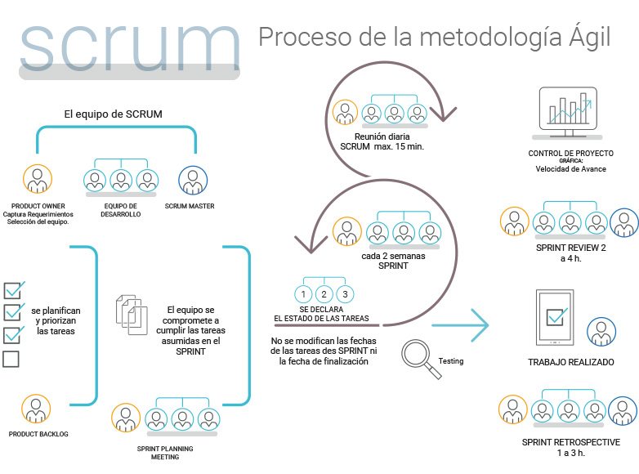

Figura 1. Proceso de la Metodología Ágil de SRUM.

Fuente: https://development.grupogaratu.com/metodologia-scrum-desarrollo-software/

# Sistema Propuesto

Proponemos una plataforma que permita mostrar la información en tiempo real del estado del autobús, retrasos del autobús, cambios en las rutas del autobús, cambios de paradas y cualquier cambio en el servicio. Así como los itinerarios normales rutas y demás información relevante para el cliente que en este caso es el pasajero.

Además, brindar una herramienta de gestión de la información interna de la cooperativa en donde se tenga registrado cada recurso en especial la información vehicular de cada bus y la información personal relevante de cada miembro del personal de la cooperativa, haciendo de esta manera más útil los datos presentados y que estén accesibles en un tiempo más corto y así poder auditarlos contante y fácilmente por los administradores o socios de la misma, La misma también permitirá llevar un control de las actitudes y facciones medicas de cada uno de los colaboradores y asociados como también llevar un control de todos los servicios de terceros asociados a esta cooperativas ya sea estos talleres, gasolineras, proveedores, etc.

# Requisitos o Especificaciones

Las Especificaciones de Requisito del Sistema busca servir como medio de comunicación entre clientes, usuarios, ingenieros de requisitos y desarrolladores. En la ERS deben recogerse tanto las necesidades de clientes y usuarios como los requisitos que debe cumplir el sistema software a desarrollar para satisfacer dichas necesidades (*Especificación de Requisitos Del Sistema | Marco de Desarrollo de La Junta de Andalucía*, n.d.). Partiendo de esta definición, hemos decidido que nuestro proyecto base su levantamiento de requisitos en el Marco de Levantamiento de Requisitos de la Junta Comunal de Andalucía, donde hemos encontrado una estructura detallada para la obtención de los mismos, la cual se basa en estructura básica y dependencias de la especificación de requisitos de sistema y la estructura detallada y dependencias internas.

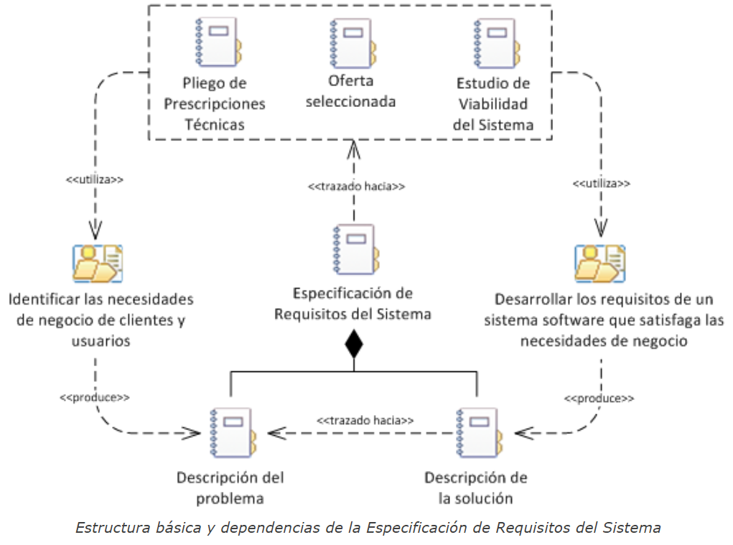

Figura 2. Estructura Básica y Dependencias de Requisitos del Sistema.

Fuente: <http://www.juntadeandalucia.es/servicios/madeja/contenido/recurso/407>

En el caso de nuestro proyecto, debido a la limitante del tiempo solo nos enfocaremos en levantar los requisitos de nuestro sistema basándonos en la Estructura Básica y las dependencias de Requisitos del Sistema cómo veremos a continuación:

* El sistema requiere de la creación, edición y publicación del registro e inclusión a la base de datos de la organización a cada uno de los vehículos que se encuentran relacionados directamente con esta.
* El sistema requiere de la creación, edición y publicación del registro e inclusión a la base de datos de la organización a cada una de las rutas que se encuentran disponibles en la organización y los vehículos que cumplen con los requisitos técnicos para la ejecución de cada una de las mismas. Además, se requiere una relación directa de los conductores y pasajeros que se verán incluidos en cada una de ellas.
* El sistema requiere de la creación, edición, publicación y aprobación del registro e inclusión a la base de datos de la organización a cada uno de los mantenimientos solicitados y los vehículos directamente relacionados con los mismos.
* El sistema requiere de la creación, edición y publicación del registro e inclusión a la base de datos de la organización a cada uno de los entrevistados en el proceso de selección de recurso humano y la posterior creación de usuario colaborador o eliminación de datos respectivamente.
* El sistema requiere de la creación, edición, publicación y aprobación del registro e inclusión a la base de datos de la organización de cada una de las tareas que forman parte del itinerario general de la organización y las relaciones directas de las mismas ya sean con los colaboradores, pasajeros, conductores o administradores para la correcta gestión de las tareas diarias y metas mensuales de la organización.

# Justificaciones e importancias del estudio

Las cooperativas son organizaciones autónomas de auto ayuda, gestionadas por sus socios. Si firman acuerdos con otras organizaciones, incluidos los gobiernos, o si consiguen capital de fuentes externas, lo hacen en términos que aseguren el control democrático por parte de sus socios y mantengan su autonomía cooperativa. Por lo que la cooperativa COOGLODEI para prestar un mejor servicio a sus asociados y a la comunidad, ha decidido trabajar conjuntamente mediante estructuras locales, regionales y nacionales, también mediante convenios entre esos diversos niveles para lograr tener de manera controlada y en tiempo real lo que son los itinerarios de sus rutas, información básica de sus buses y conductores, además de capacitarlos a su personal en el uso de esta nueva tecnología cumpliendo de esta forma el principio de que las cooperativas deben trabajar por conseguir el desarrollo armónico y el bienestar de las comunidades donde operan. Y por medio de la capacitación darle una oportunidad a su personal directa o indirectamente de que puedan contribuir de forma eficaz al desarrollo de sus organizaciones.

## **Ventajas**

* Refleja una estructura organizacional: los fragmentos de la base de datos se ubican en los departamentos a los que tienen relación.
* Autonomía local: un departamento puede controlar los datos que le pertenecen.
* Mayor accesibilidad: de los usuarios a la información y por lo tanto menor tiempo para obtener la información requerida.

# Definición de procesos

# 1. SISTEMA DE REGISTRO DE BUSES DE LA PLATAFORMA COOGLODEI

## 1.1 DIAGRAMA DE CASO USO

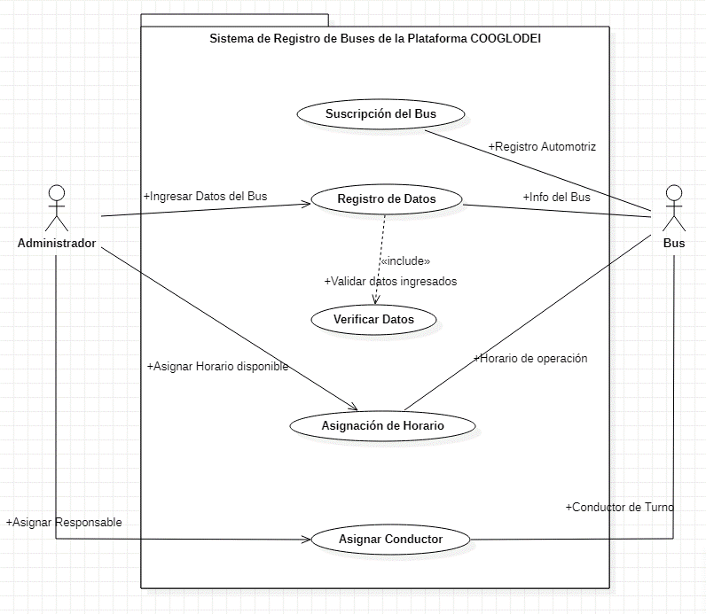

Fig.2 DCU. Sistema de Registro de Buses. Diseñado por Deyka Jordan

### 1.1.1 PLANTILLA DE DESCRIPCIÓN DEL CASO DE USO #1.

|  |  |  |
| --- | --- | --- |
| Caso de Uso | Sistema de Registro de Buses de la Plataforma COOGLODEI | |
| Versión | 1.0 | |
| Actores | Administrador, bus | |
| Descripción | El administrador de registros recibe la solicitud de suscripción de un bus adquirido por la empresa, entonces procede a registrarlo tomando nota de sus datos, al mismo tiempo verifica si los datos del bus no se encuentran en el sistema, luego le asigna un conductor para posteriormente habilitarlo a realizar itinerarios. | |
| Precondición | El bus debe estar registrado debidamente en el Registro Vehicular. | |
| Secuencia normal | Paso | Acción |
| 1 | Se solicita la suscripción del bus |
| 2 | Se registran los datos |
| 3 | Se verifican los datos |
| 4 | Se asigna un horario |
| 5 | Se asigna un conductor |
| Post condición | se agregan los datos en el Sistema | |
| Excepciones | Paso | Acción |
| 1 | El bus no cumpla con los permisos establecidos |
| 2 | El chofer no mantenga los papeles necesarios |
| 3 | El transito rechace la solicitud |
| Frecuencia esperada | 1 veces cada 6 meses. | |
| Importancia | Media | |
| Estado | En Prueba | |
| Estabilidad | Alta | |
| Comentarios | Esta sección de la plataforma tiene como objetivo llevar un registro actualizado de cada uno de los buses que forman parte de la flota de la cooperativa con sus respectivos datos. | |

Tabla 1. Plantilla de definición del Caso de Uso #1

## 1.2 DIAGRAMA DE SECUENCIA

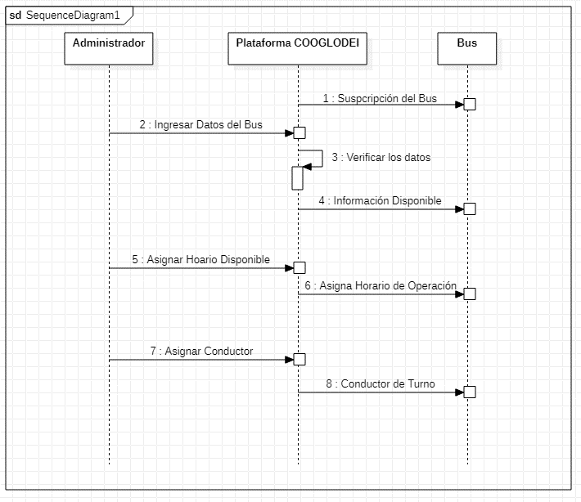

Fig.3 DS. Sistema de Registro de Buses. Diseñado por Gloris Cedeño

# 2. SISTEMA DE REGISTRO DE RUTAS DE LA PLATAFORMA COOGLODEI

## 2.1 DIAGRAMA DE CASO USO

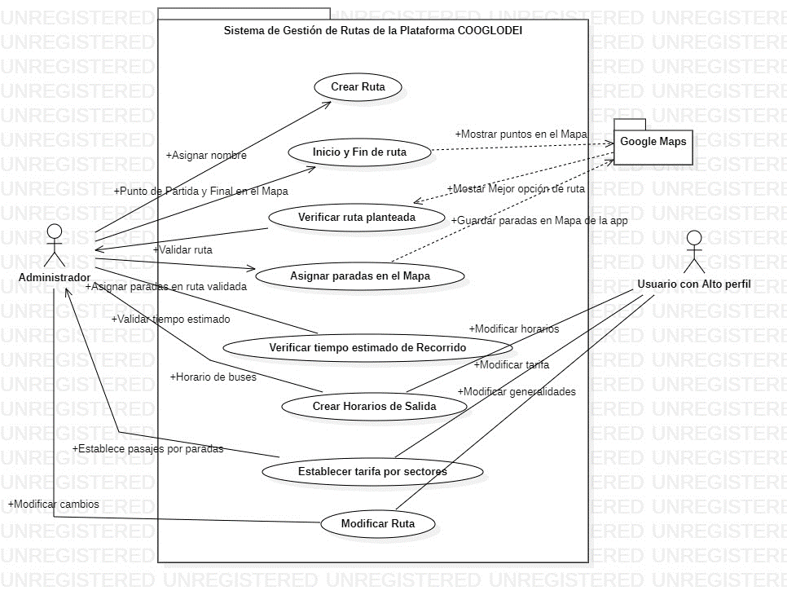

Fig.4 DCU. Sistema de Registro de Rutas. Diseñado por Deyka Jordan

### 2.1.1 PLANTILLA DE DESCRIPCIÓN DEL CASO DE USO #2.

|  |  |  |  |
| --- | --- | --- | --- |
| Caso de Uso | Sistema de Registro de Rutas de la Plataforma COOGLODEI | | |
| Versión | 1.0 | | |
| Actores | Administrador, Usuario de alto perfil | | |
| Descripción | El administrador de registros recibe la solicitud de la creación de una nueva ruta adjudicada a la cooperativa, entonces procede a registrarle tomando nota y configurando su punto de inicio y final, al mismo tiempo valida la mejor ruta posible con el fin de definir las paradas establecidas, luego le asigna un itinerario tomando en cuenta el tiempo que demora el recorrido y establece las diferentes tarifas por paradas. | | |
| Precondición | El bus debe estar registrado debidamente en el Registro Vehicular. | | |
| Secuencia normal | Paso | Acción | |
| 1 | Se crea la ruta | |
| 2 | Se establecen el inicio y final de las rutas | |
| 3 | Verifica las rutas planteadas | |
| 4 | Se asignan paradas en el mapa | |
| 5 | Se verifican el tiempo estimado de recorrido | |
| 6 | Se crean los horarios de salida | |
| 7 | Se establecen las tarifas por sectores | |
| 8 | Modifican las rutas | |
| Post condición | Salir del Sistema | | |
| Excepciones | Paso | Acción | |
| 1 | La ruta no es aceptada | |
|  | 2 | | Los horarios no van acorde a las horas pico |
|  | 3 | | Las paradas no hacen match con lugares de uso publico |
| Frecuencia esperada | 1 veces por año. | | |
| Importancia | Media | | |
| Estado | En Prueba | | |
| Estabilidad | Alta | | |
| Comentarios | Esta sección de la plataforma tiene como objetivo registrar la creación y actualización de las rutas aprobadas por la cooperativa. | | |

Tabla 2. Plantilla de definición del Caso de Uso #2

## 2.2 DIAGRAMA DE SECUENCIA

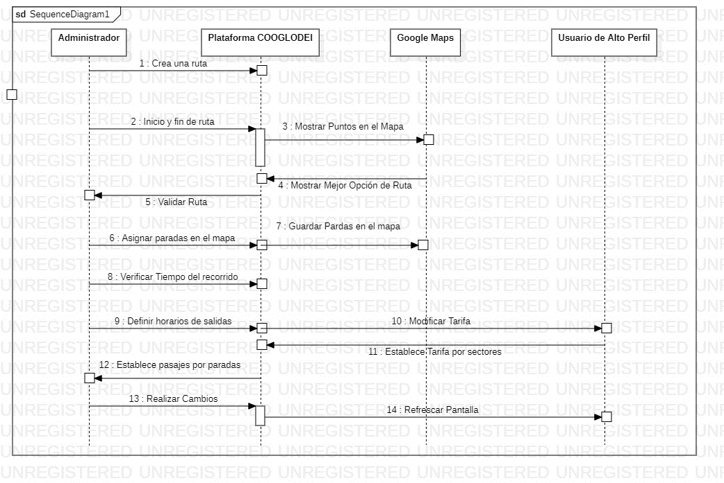

Fig.5 DS. Sistema de Registro de Rutas. Diseñado por Gloris Cedeño

# 3. SISTEMA DE SOLICITUD PARA MANTENIMIENTO DE BUSES DE LA PLATAFORMA COOGLODEI

## 3.1 DIAGRAMA DE CASO USO

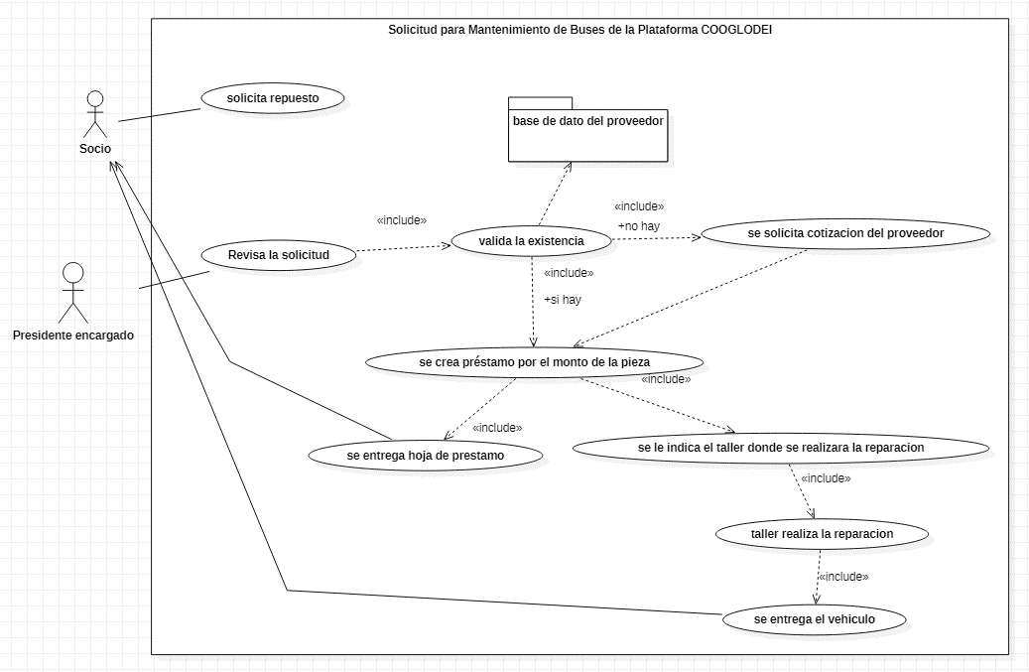

Fig.6 DCU. Sistema de Solicitud para Mantenimiento de Buses. Diseñado por Iván Saavedra

### 3.1.1 PLANTILLA DE DESCRIPCIÓN DEL CASO DE USO #3.

|  |  |  |  |
| --- | --- | --- | --- |
| Caso de Uso | Sistema de Solicitud para Mantenimiento de Buses de la Plataforma COOGLODEI | | |
| Versión | 1.0 | | |
| Actores | Personal encargado, Socio | | |
| Descripción | El administrador de registros recibe la solicitud de mantenimiento de uno de los buses que forman parte de la cooperativa | | |
| Precondición | El bus debe estar registrado debidamente en el Registro Vehicular y necesitar revisión | | |
| Secuencia normal | Paso | Acción | |
| 1 | El socio solicita el mantenimiento | |
| 2 | Se revisa la solicitud | |
| 3 | Valida la existencia de piezas | |
| 4 | Se crea el onto de las piezas | |
| 5 | Se crea la hoja de préstamo | |
| 6 | Se indica el taller donde debe realizar la reparación | |
|  | Se realiza la reparación | |
| Post condición | Se entrega el vehículo | | |
| Excepciones | Paso | Acción | |
| 1 | No hay piezas en stock | |
| 2 | | Se solicita al proveedor |
| 3 | | Se a signa Nueva fecha |
| Frecuencia esperada | 1 veces cada 6 meses. | | |
| Importancia | Media | | |
| Estado | En Prueba | | |
| Estabilidad | Alta | | |
| Comentarios | Esta sección de la plataforma tiene como objetivo asignar una fecha y lugar donde el cliente pueda realizar el mantenimiento del vehículo | | |

Tabla 3. Plantilla de definición del Caso de Uso #3

## 3.2 DIAGRAMA DE SECUENCIA

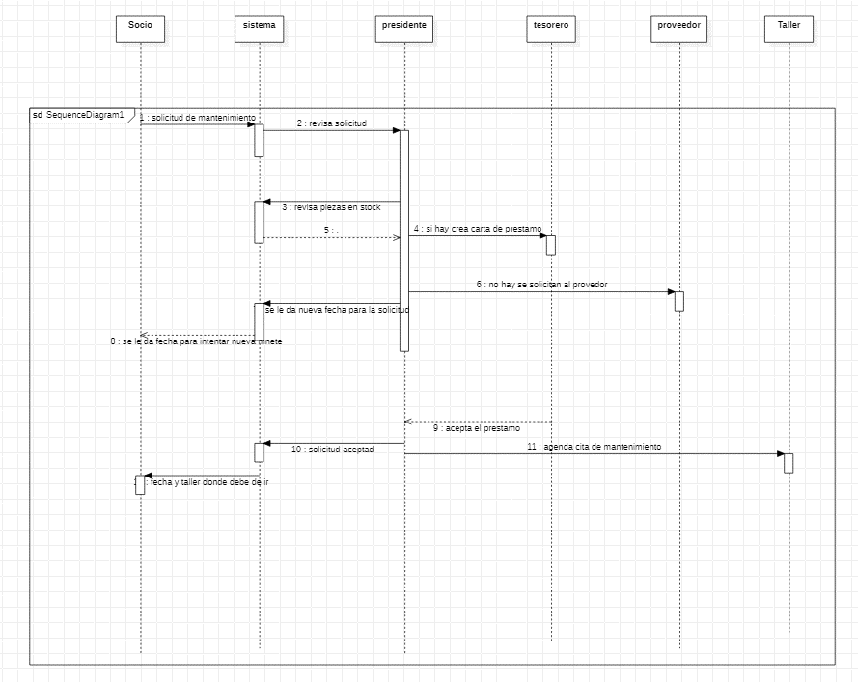

Fig.7 DS. Sistema de Solicitud para Mantenimiento de Buses. Diseñado por Iván Saavedra

# 4. SISTEMA DE REGISTRO DE PERSONAL DE LA PLATAFORMA COOGLODEI

## 4.1 DIAGRAMA DE CASO USO

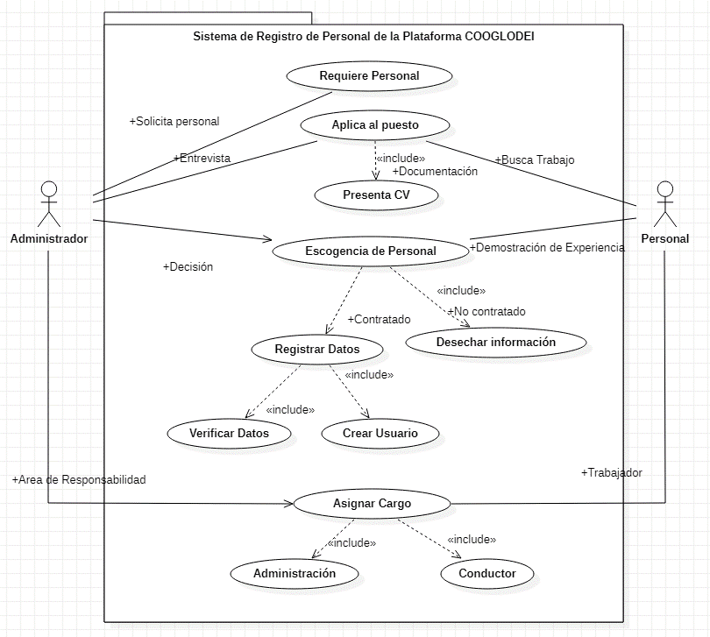

Fig.8 DCU. Sistema de Registro de Personal. Diseñado por Deyka Jordan

### **4.1.1 PLANTILLA DE DESCRIPCIÓN DEL CASO DE USO #4.**

|  |  |  |  |
| --- | --- | --- | --- |
| Caso de Uso | Sistema de Registro de Personal de la Plataforma COOGLODEI | | |
| Versión | 1.0 | | |
| Actores | Administrador, Personal | | |
| Descripción | El administrador de la cooperativa requiere personal nuevo en la empresa,  clasifica las solicitudes enviadas, programa entrevistas y contrata al  personal seleccionado archivando la documentación presentada por  ellos. Después del contrato registra al personal nuevo en la Base de  Datos asignándole un cargo. | | |
| Precondición | Se debe requerir de personal en la cooperativa | | |
| Secuencia normal | Paso | Acción | |
| 1 | Se solicita personal | |
| 2 | Aplica al puesto | |
| 3 | Presenta CV | |
| 4 | Escogencia del personal | |
| 5 | Registrar datos | |
| 6 | Verifican los datos | |
| 7 | Crea usuario | |
| 8 | | Ase asigna cargo |
| Post condición | Comienza a laboral | | |
| Excepciones | Paso | Acción | |
| 1 | No sea contratado | |
|  | 2 | | Se desecha la información |
| Frecuencia esperada | 1 veces cada 8 mese. | | |
| Importancia | Media | | |
| Estado | En Prueba | | |
| Estabilidad | Alta | | |
| Comentarios | Esta sección de la plataforma tiene como objetivo realizar el registro de Personal nuevo. | | |

Tabla 4. Plantilla de definición del Caso de Uso #4

## 4.2 DIAGRAMA DE SECUENCIA

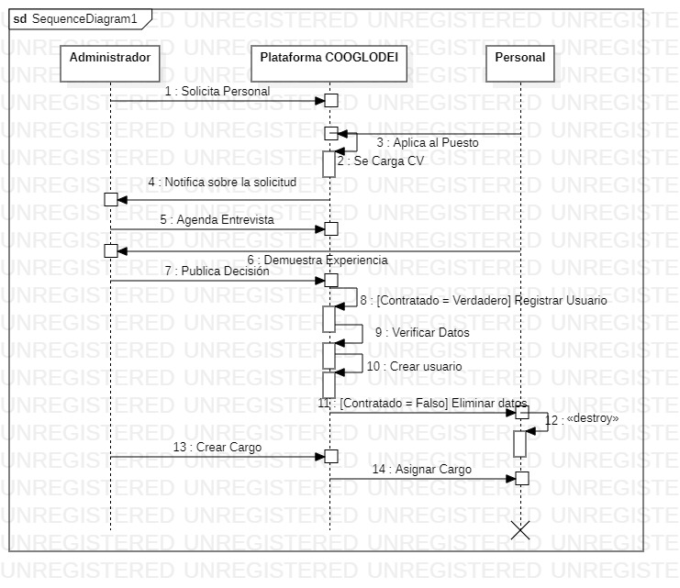

Fig.9 DS. Sistema de Registro de Personal. Diseñado por Gloris Cedeño

# 5. SISTEMA PARA LA GESTIÓN DE ITINERARIO DE LA PLATAFORMA COOGLODEI

## 5.1 DIAGRAMA DE CASO USO

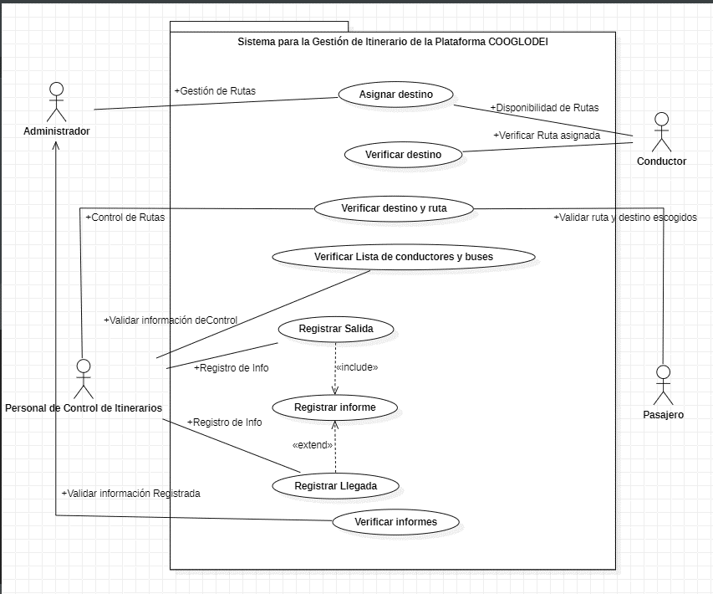

Fig.10 DCU. Sistema para la Gestión de Itinerario. Diseñado por Deyka Jordan

### 5.1.1 PLANTILLA DE DESCRIPCIÓN DEL CASO DE USO #5.

|  |  |  |  |
| --- | --- | --- | --- |
| Caso de Uso | Sistema para la Gestión de Itinerario de la Plataforma COOGLODEI | | |
| Versión | 1.0 | | |
| Actores | Administrador, Personal de Control de Itinerarios,  Conductor, Pasajero. | | |
| Descripción | El administrador de itinerarios programa todo el itinerario de la  empresa, asignando destinos a cada bus. Estos destinos son  verificados por los conductores, y por los clientes que desean realizar  algún destino. El personal de control de itinerarios verifica la lista de  destinos, buses y conductores para controlar las salidas y llegadas  de los buses, registrando los informes que pueden generarse en el  transcurso del recorrido del destino. Por último, estos informes son  verificados y leídos por el administrador de itinerarios para ayudarle a  cumplir su cometido de cumplir con todos los itinerarios del día. | | |
| Precondición | Se debe tener disponibilidad de horario, bus, conductor y cumplir con la cuota mínima de pasajeros | | |
| Secuencia normal | Paso | Acción | |
| 1 | Se asigna el destino | |
| 2 | Verificar destino | |
|  | 3 | Verifica el destino y la ruta | |
|  | 4 | Verifica la ruta de conductores y rutas | |
|  | 5 | Registra la salida | |
|  | 6 | Registrar informe | |
|  | 7 | Registrar llegada | |
| Post condición | Verifica la información | | |
| Excepciones | Paso | Acción | |
| 1 |  | |
|  |  | |  |
| Frecuencia esperada | 1 veces por semana. | | |
| Importancia | Media | | |
| Estado | En Prueba | | |
| Estabilidad | Alta | | |
| Comentarios | Esta sección de la plataforma tiene como objetivo controlar el itinerario realizado por un bus de la empresa. | | |

Tabla 5. Plantilla de definición del Caso de Uso #5

## 5.2 DIAGRAMA DE SECUENCIA

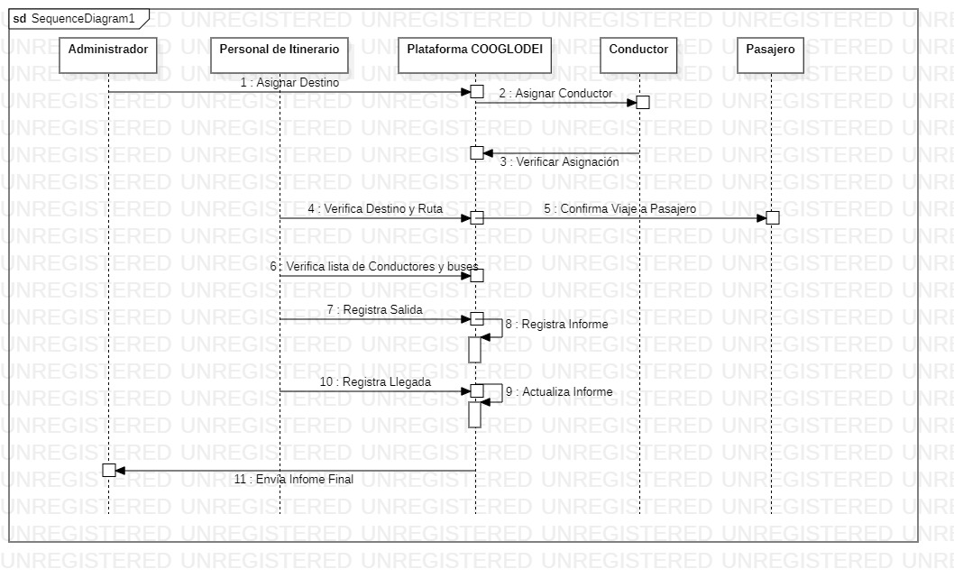

Fig.11 DS. Sistema para la Gestión de Itinerario. Diseñado por Gloris Cedeño

# 6. SISTEMA PARA REGISTRO DE PROVEEDORES

## 6. DIAGRAMA DE CASO DE USO

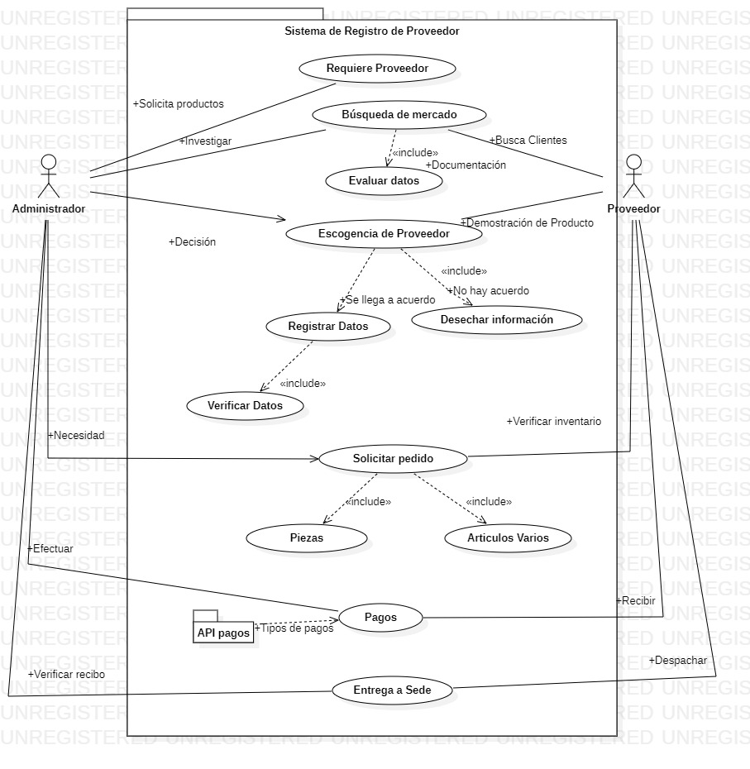

Fig 12. DCU. Registro de Proveedores. Diseñado por Deyka Jordan.

### 6.1.1 PLANTILLA DE DESCRIPCIÓN DEL CASO DE USO #6.

|  |  |  |
| --- | --- | --- |
| Sistema | Sistema de Registro de Proveedor | |
| Versión | 2.0 | |
| Descripción | Este sistema debe gestionar la adición de los nuevos proveedores de productos (piezas, refacciones, papelería o utilería) en asociación a la cooperativa y los pedidos realizados al mismo | |
| Precondición | Necesitar nuevos proveedores | |
| Secuencia normal | Paso | Acción |
| 1 | Se realiza una búsqueda en el mercado y evalúan posibles proveedores |
| 2 | El proveedor envía su solicitud con sus beneficios y expone sus productos |
| 3 | Se realiza la escogencia del nuevo proveedor |
| 4 | Se registran los datos del mismo en el sistema y se verifican por parte del administrador. |
| 5 | Se solicita un pedido, debido al cual el proveedor verifica inventario |
| 6 | Se rectifica la información del pedido sean piezas o demás productos |
| 7 | Se establecen los métodos de pagos y se efectúa el mismo |
| 8 | Se entregan los productos a la sede o cliente solicitante. El proveedor se encarga del despacho del mismo y el Administrador verifica que todo este correcto. |
| Post condición | Registrar pagos y prestamos si hay | |
| Excepciones | Paso | Acción |
| 1 | Devolución de mercancías |
| 2 | Pagos Rechazados |
| Frecuencia esperada | 1 vez al mes | |
| Importancia | Alta | |
| Estado | En Prueba | |
| Estabilidad | Alta | |

Tabla 6. Plantilla de Descripción de Caso de Uso #6

## 6.2 DIAGRAMA DE SECUENCIA

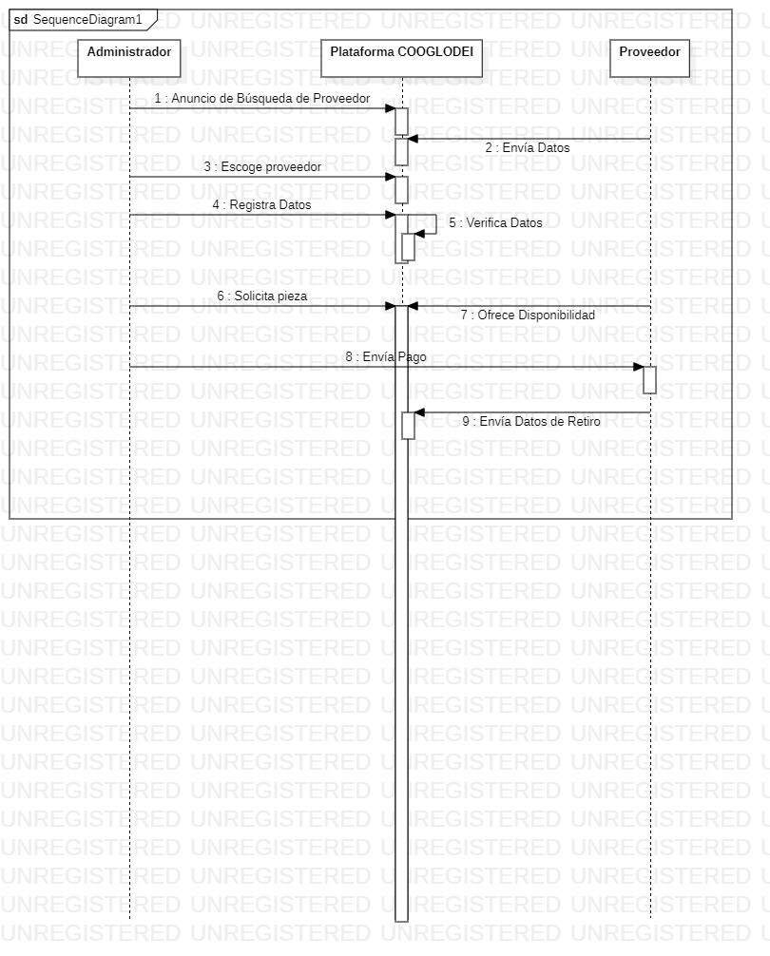

Fig 13. Diagrama de Secuencia de Sistema de Registro de Proveedores

# Capítulo 2. Entregable 2.

# Diagramas de Actividad

## Diagrama de Actividad de Gestión de Itinerario

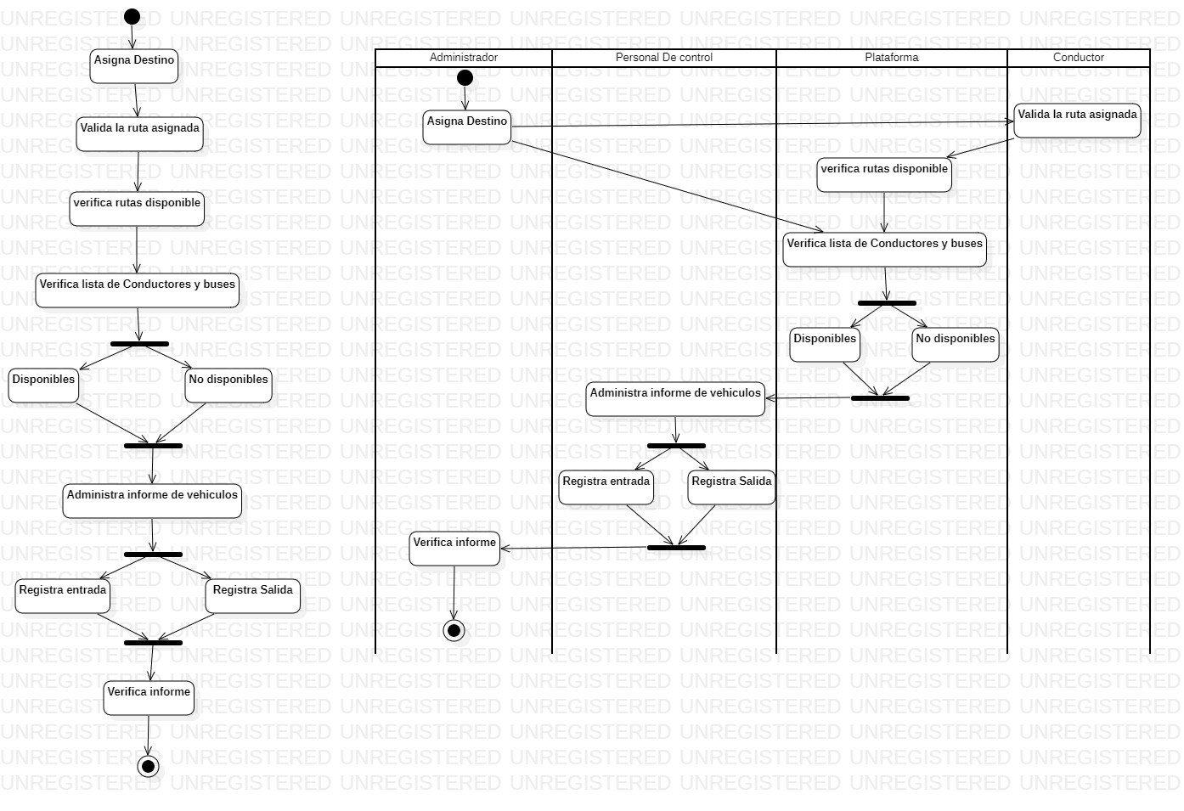

Fig. 14. D.A. Gestión de Itinerario

En el diagrama presentado podemos ver el flujo de actividades dentro del entorno de la gestión de itinerario desde que asigna el destino hasta que se verifica el informe. Vemos los actores relacionados, en este caso, el administrador, el personal de control, la plataforma y el conductor.

## Diagrama de Actividad de Gestión de Rutas

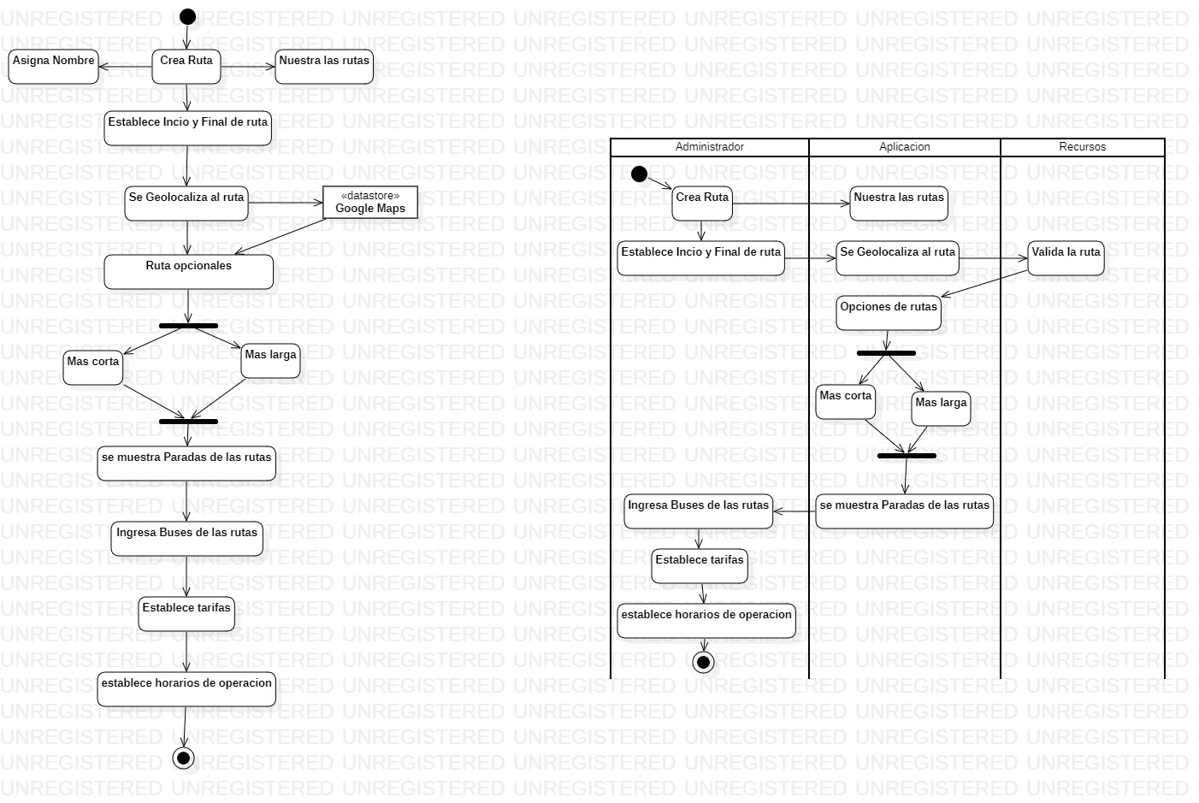

Fig 15. D.A. de Registro de Rutas

En el diagrama presentado podemos ver el flujo de actividades dentro del entorno de la creación, registro y administración de la gestión de rutas desde que se crea la ruta hasta que se establecen los horarios de operación. Vemos los actores relacionados, en este caso, el administrador, la plataforma y los recursos.

## Diagrama de Actividad de Mantenimiento de Bus

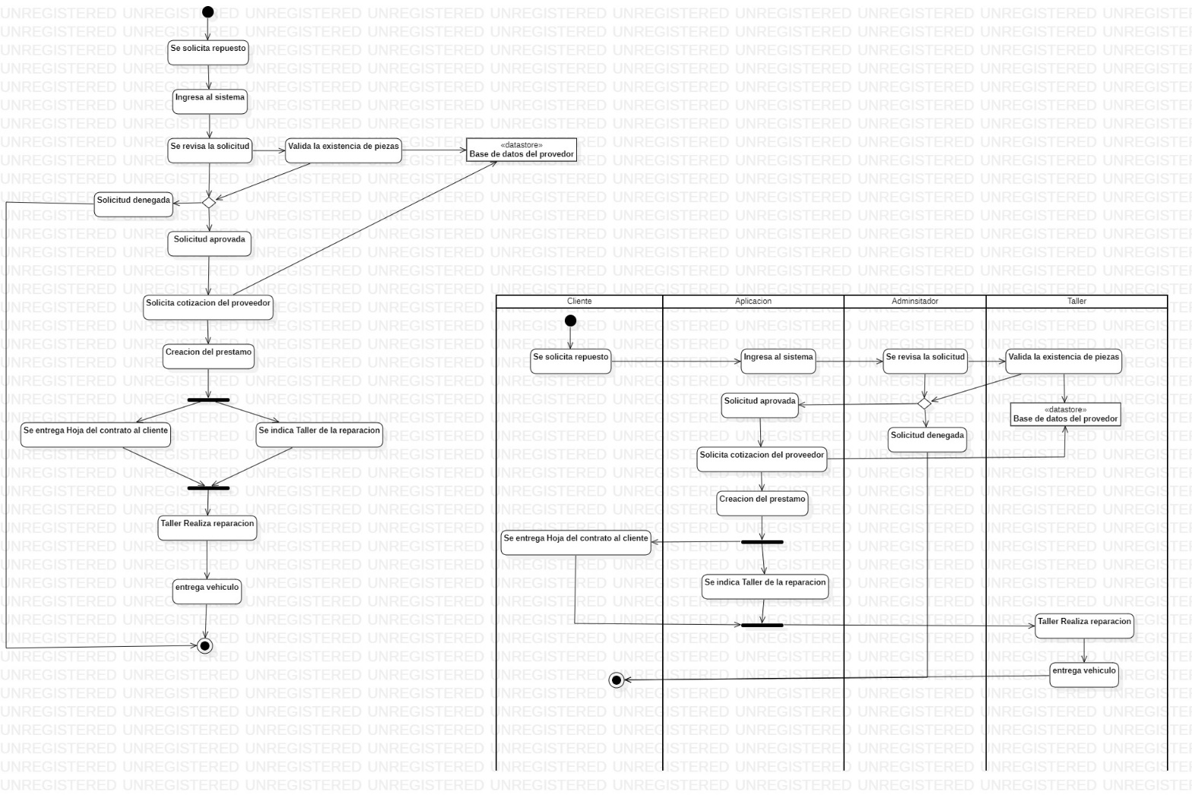

Fig 16. D.A. de Mantenimiento de Buses

En el diagrama presentado podemos ver el flujo de actividades dentro del entorno de la el mantenimiento de los autobuses desde que se solicita el repuesto hasta que se entrega el autobús. Vemos los actores relacionados, en este caso, el cliente, el administrador, la plataforma y el taller.

## Diagrama de Actividad de Registro de Buses

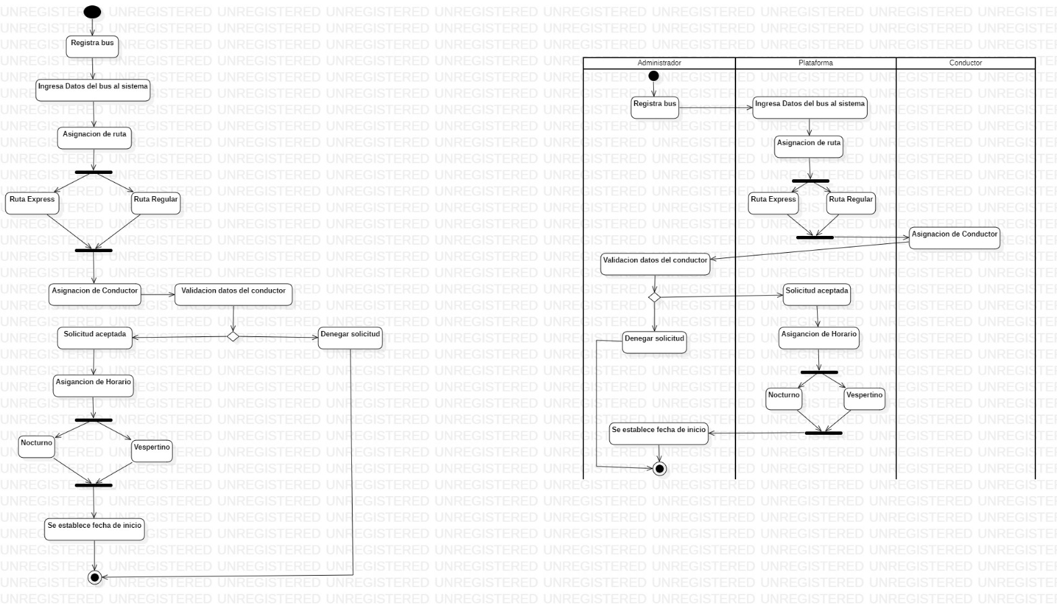

Fig 17. D.A. de Registro de Buses

En el diagrama presentado podemos ver el flujo de actividades dentro del entorno del registro de buses, desde que se registra el autobús hasta que se establece la fecha de inicio. Vemos los actores relacionados, en este caso, el administrador, la plataforma y el conductor.

## Diagrama de Actividad de Contratación de Personal

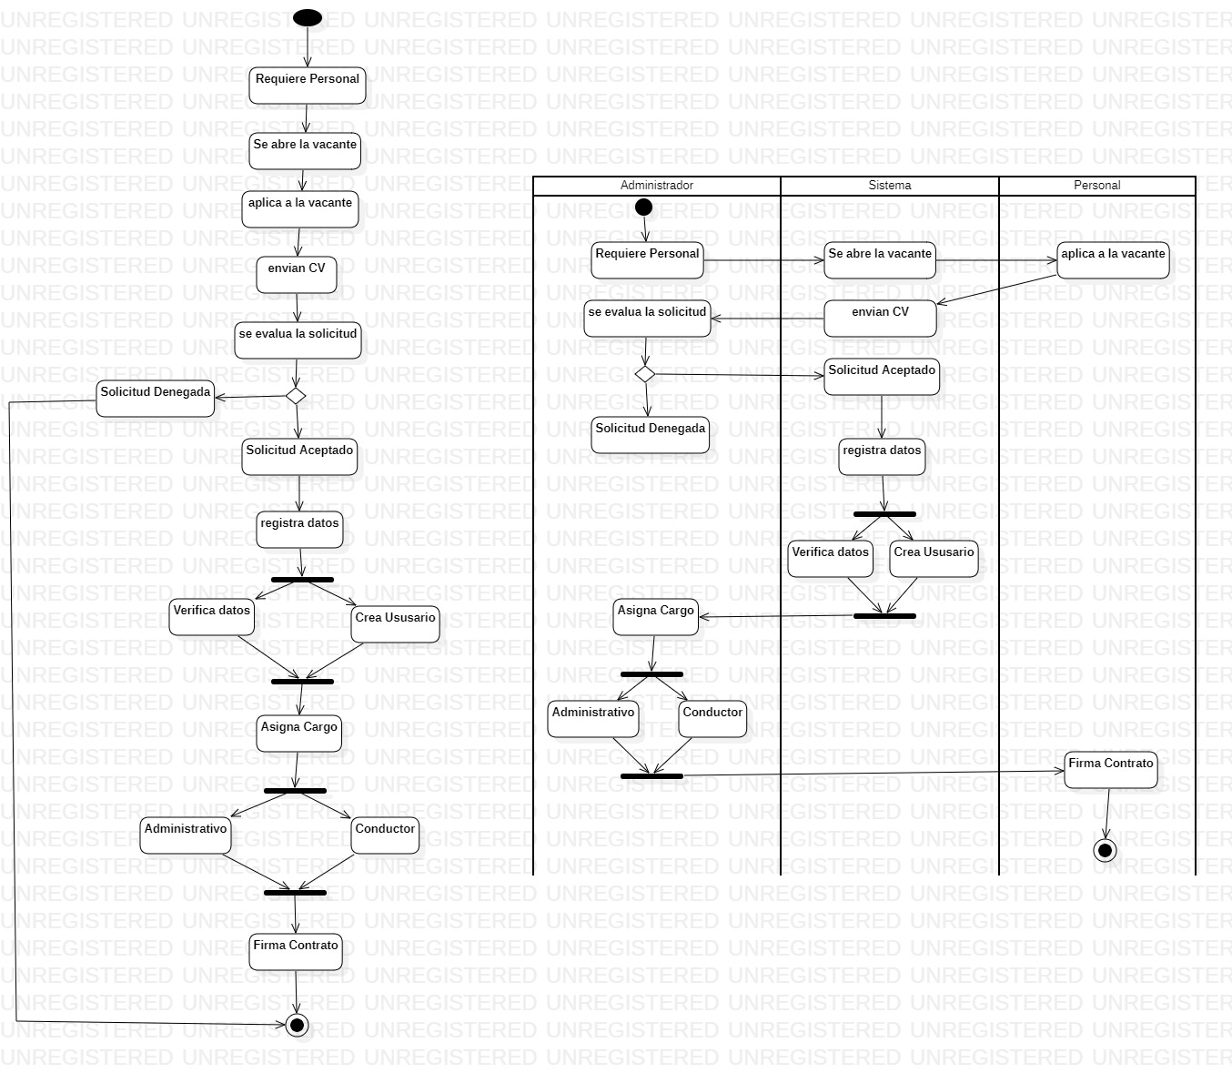

Fig 18. D.A. de Contratación de Personal

En el diagrama presentado podemos ver el flujo de actividades dentro del entorno de la contratación de personal desde que se crea el anuncio hasta que se firma el contrato. Vemos los actores relacionados, en este caso, el administrador, la plataforma y el personal.

# Diagramas de Colaboración

## Diagrama de Colaboración de Gestión de Itinerario

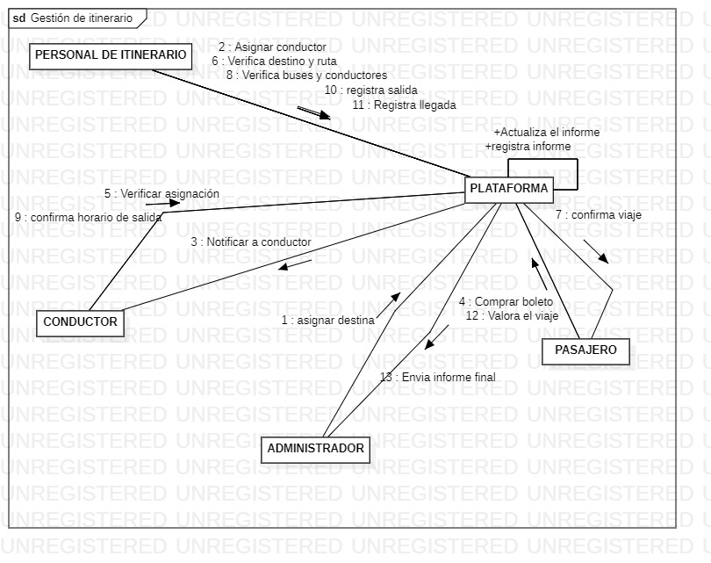

Fig 19. D.C. de Gestión de Itinerario

El administrador de itinerarios programa todo el itinerario de la empresa, asignando destinos a cada bus. Estos destinos son verificados por los conductores, y por los clientes que desean realizar algún destino. El personal de control de itinerarios verifica la lista de destinos, buses y conductores para controlar las salidas y llegadas de los buses, registrando los informes que pueden generarse en el transcurso del recorrido del destino. Por último, estos informes son verificados y leídos por el administrador de itinerarios para ayudarle a cumplir su cometido de cumplir con todos los itinerarios del día. Esta sección de la plataforma tiene como objetivo controlar el itinerario realizado por un bus de la empresa.

## Diagrama de Colaboración de Gestión de Mantenimiento

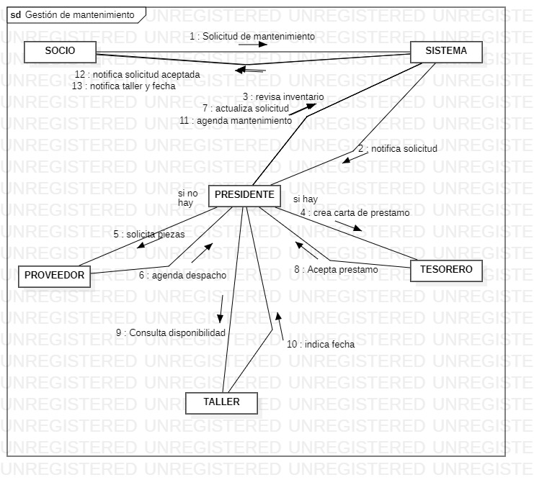

Fig 20. D.C: de Gestión de Mantenimiento

El administrador de registros recibe la solicitud de mantenimiento de uno de los buses que forman parte de la cooperativa. Esta sección de la plataforma tiene como objetivo asignar una fecha y lugar donde el cliente pueda realizar el mantenimiento del vehículo.

## Diagrama de Colaboración de Gestión de Rutas

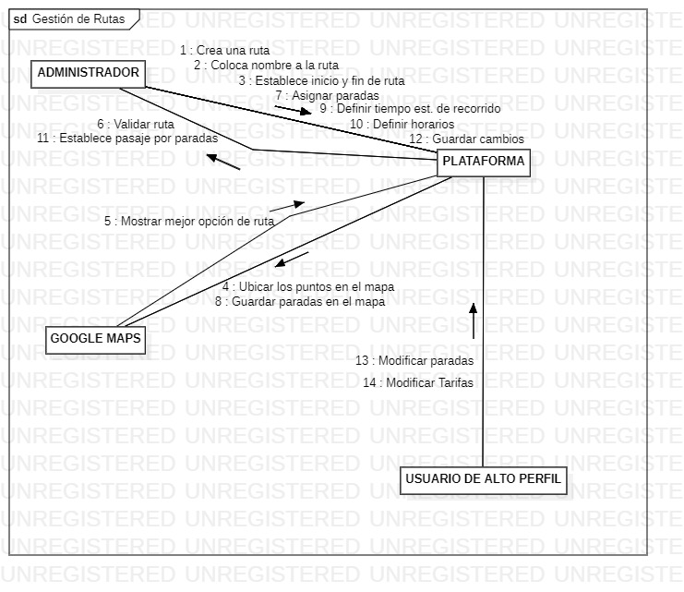

Fig 21. D.C. de Gestión de Rutas

El administrador de registros recibe la solicitud de la creación de una nueva ruta adjudicada a la cooperativa, entonces procede a registrarle tomando nota y configurando su punto de inicio y final, al mismo tiempo valida la mejor ruta posible con el fin de definir las paradas establecidas, luego le asigna un itinerario tomando en cuenta el tiempo que demora el recorrido y establece las diferentes tarifas por paradas. Esta sección de la plataforma tiene como objetivo registrar la creación y actualización de las rutas aprobadas por la cooperativa.

## Diagrama de Colaboración de Registro de Bus

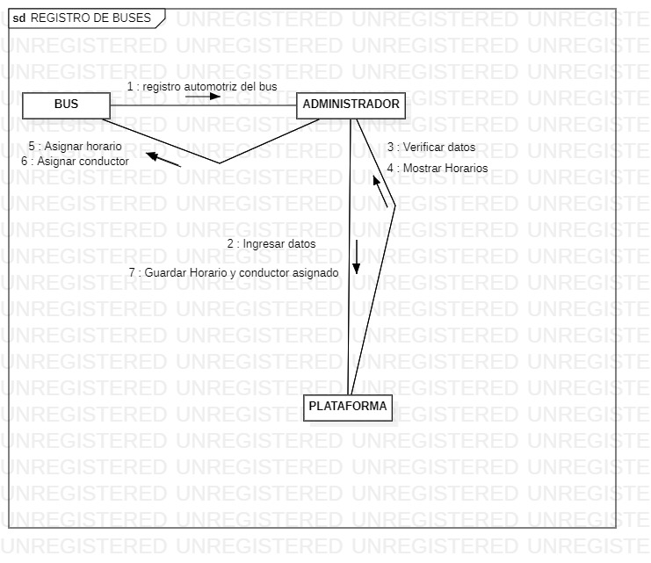

Fig 22. D.C. de Registro de Bus

El administrador de registros recibe la solicitud de suscripción de un bus adquirido por la empresa, entonces procede a registrarlo tomando nota de sus datos, al mismo tiempo verifica si los datos del bus no se encuentran en el sistema, luego le asigna un conductor para posteriormente habilitarlo a realizar itinerarios. Esta sección de la plataforma tiene como objetivo llevar un registro actualizado de cada uno de los buses que forman parte de la flota de la cooperativa con sus respectivos datos.

## Diagrama de Colaboración de Registro de Personal

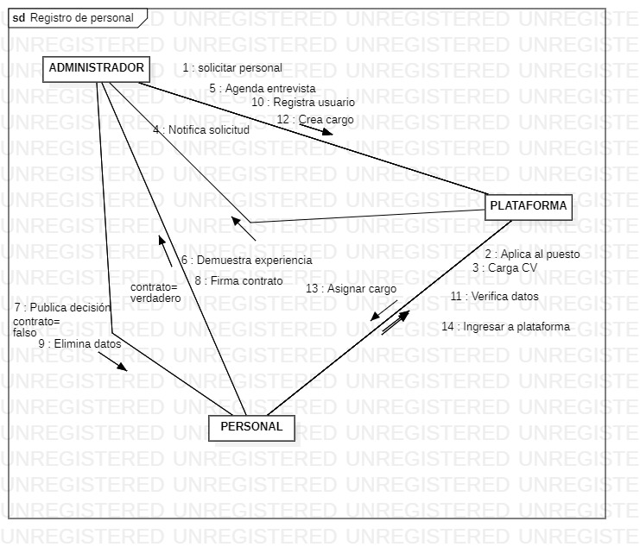

Fig 23. D.C. de Registro de Personal

El administrador de la cooperativa requiere personal nuevo en la empresa, clasifica las solicitudes enviadas, programa entrevistas y contrata al personal seleccionado archivando la documentación presentada por ellos. Después del contrato registra al personal nuevo en la Base de Datos asignándole un cargo. Esta sección de la plataforma tiene como objetivo realizar el registro de Personal nuevo.

# Diagramas de Componentes

## Diagrama de Componentes de Mantenimiento de Buses

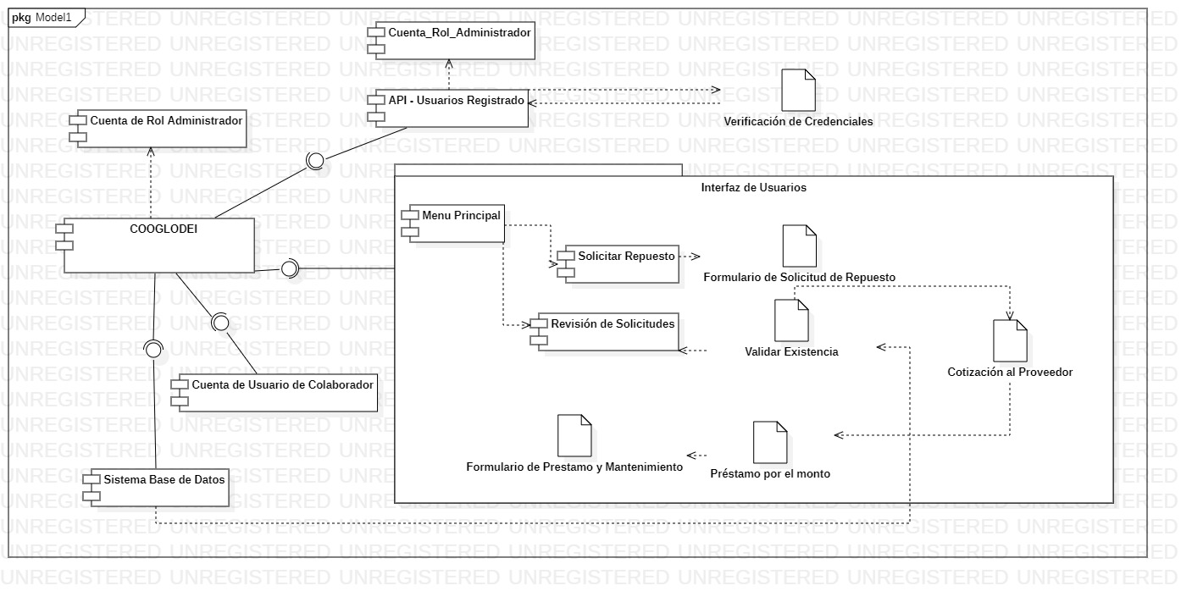

Fig 24. D.Comp. de Mantenimiento de Buses

Presentamos el diagrama de componentes del Mantenimiento de Buses, en este podemos observar como interactúan los componentes del caso de uso para satisfacer las necesidades requeridas. En este caso existe la implementación de un API que consulta los usuarios registrados y verifica las credenciales. Además, dentro de la interfaz aparecerán diferentes formularios que alimentarán la base de datos.

## Diagrama de Componentes de Registro de Personal

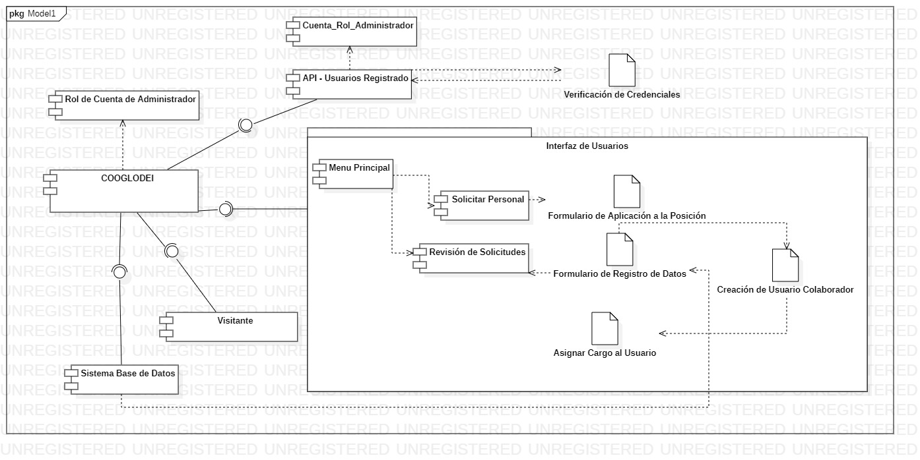

Fig 25. D.Comp. de Registro de Personal

Presentamos el diagrama de componentes de Registro de Personal, en este podemos observar cómo interactúan los componentes del caso de uso para satisfacer las necesidades requeridas. En este caso existe la implementación de un API que consulta los usuarios registrados y verifica las credenciales. Además, dentro de la interfaz aparecerán diferentes formularios que alimentarán la base de datos; también incluimos el componente de visitante, para que los potenciales clientes puedan acceder a la plataforma, a la cual tendrán una vista personalizada específica para su rol.

## Diagrama de Componentes de Gestión de Itinerario

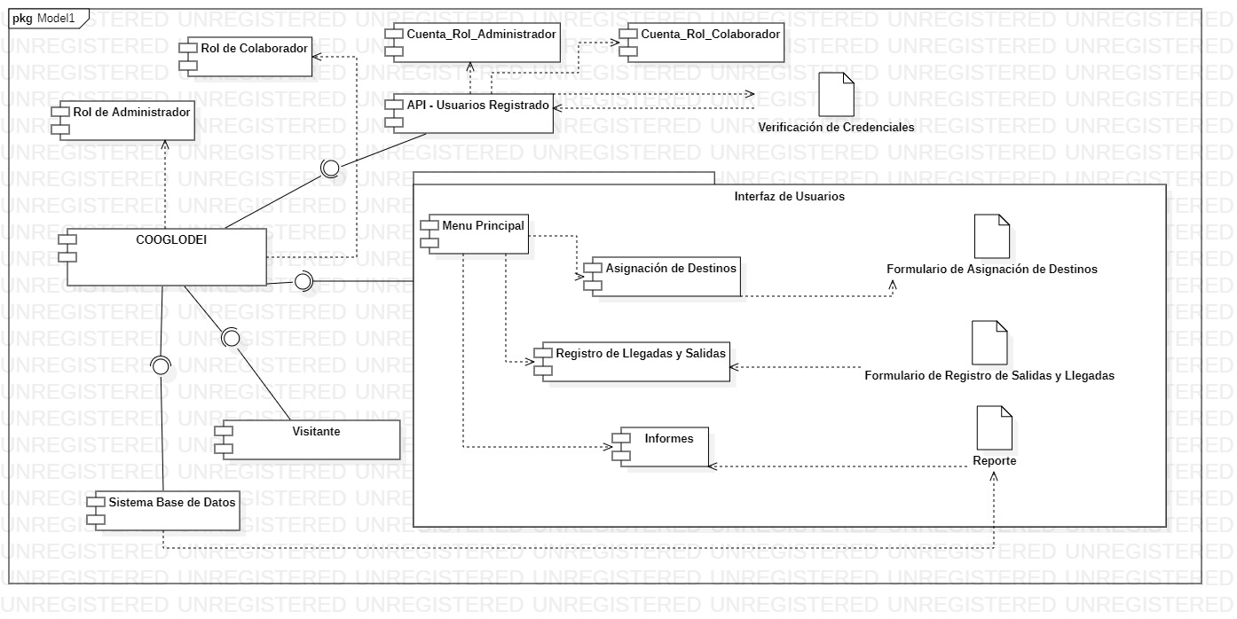

Fig 26. D.Comp. de Gestión de Itinerario

Presentamos el diagrama de componentes de Gestión de Itinerario, en este podemos observar cómo interactúan los componentes del caso de uso para satisfacer las necesidades requeridas. En este caso existe la implementación de un API que consulta los usuarios registrados y verifica las credenciales.

Además, dentro de la interfaz aparecerán diferentes formularios que alimentarán la base de datos, de la cual se podrán extraer reportes consecutivamente.

También incluimos los componentes de colaborador y visitante para su acceso a la plataforma; cada uno de los roles tendrán una vista personalizada específica para sus funciones dentro del sistema.

## Diagrama de Componentes de Registro de Buses

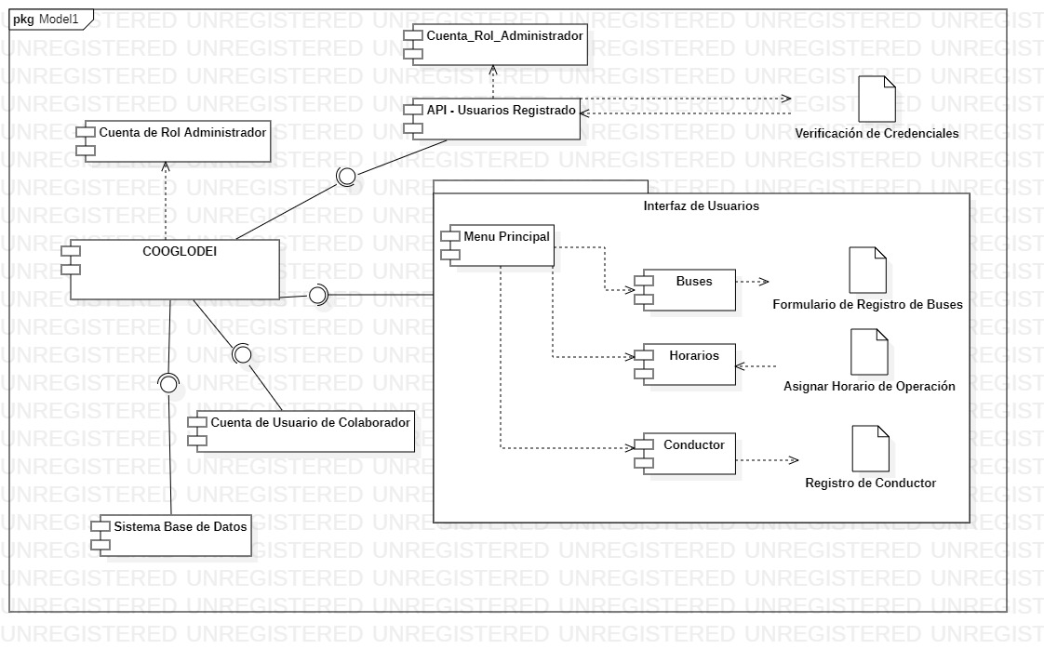

Fig 27. D.Comp. de Registro de Buses

Presentamos el diagrama de componentes de Registro de Buses, en este podemos observar cómo interactúan los componentes del caso de uso para satisfacer las necesidades requeridas.

En este caso dentro de la interfaz aparecerán diferentes formularios que alimentarán la base de datos; estos componentes interactuarán entre ellos para recibir y dar las respuestas necesarias para el correcto funcionamiento de la plataforma.

## Diagrama de Componentes Registro de Rutas

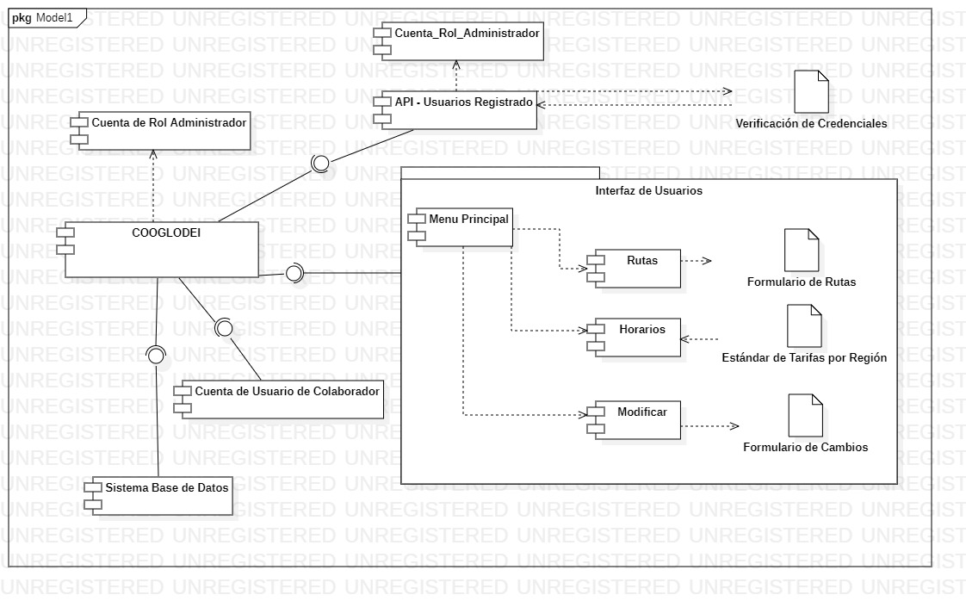

Fig 28. D.Comp. de Registro de Rutas.

Presentamos el diagrama de componentes de Registro de Rutas, en este podemos observar cómo interactúan los componentes del caso de uso para satisfacer las necesidades requeridas.

Además, dentro de la interfaz aparecerán diferentes formularios que alimentarán la base de datos.

Incluimos el componente de colaborador y administrador, para que puedan acceder a la plataforma, a la cual tendrán una vista personalizada específica para su rol.

# Diagrama de Clases

El diagrama de clases ha sido dividido por los módulos que componen nuestra aplicación. Estos se equiparán a cada uno de los casos de uso basados en los requerimientos del sistema.

Están formados por las clases relacionadas para cada uno de los módulos, pudiendo estas repetirse en varios módulos, pero se refieren a una sola. También veremos como estás clases se relacionan entre sí para satisfacer los requerimientos en cada uno de los módulos.

## Diagrama de Clases de Registro de Buses

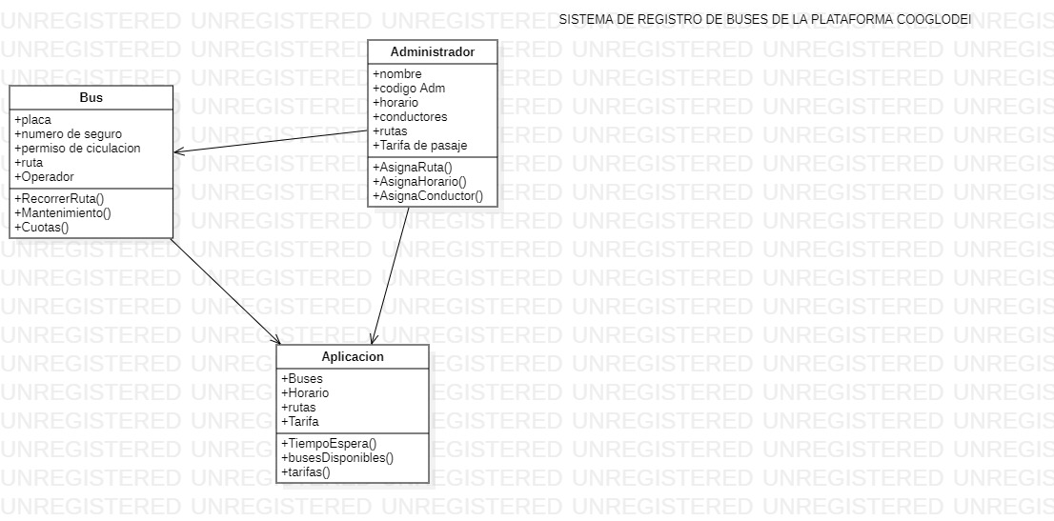

Fig 29. D.Clases. de Registro de Buses

## Diagrama de Clases de Registro de Itinerario

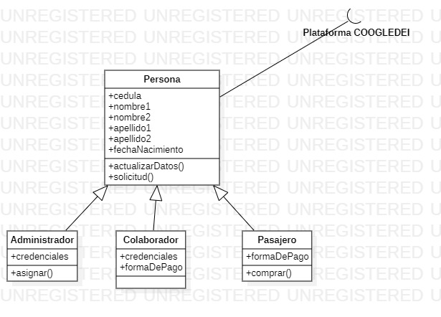

Fig 30. D.Clases. de Registro de Itinerario

## Diagrama de Clases de Registro de Personal

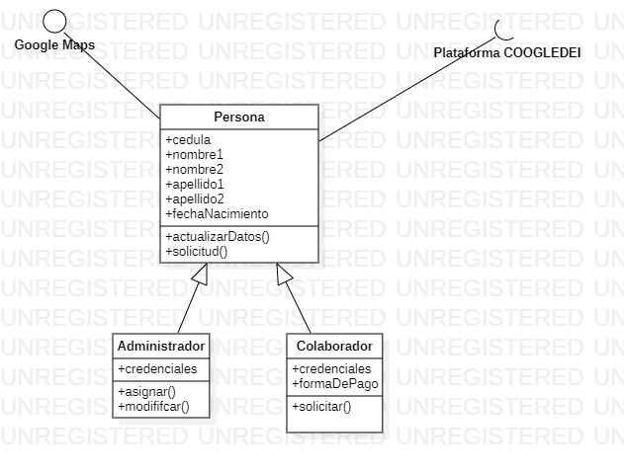

Fig 31. D.Clases de Registro de Personal

## Diagrama de Clases de Registro de Rutas



Fig 32. D.Clases de Registro de Rutas

## Diagrama de Clases de Solicitud de Mantenimiento

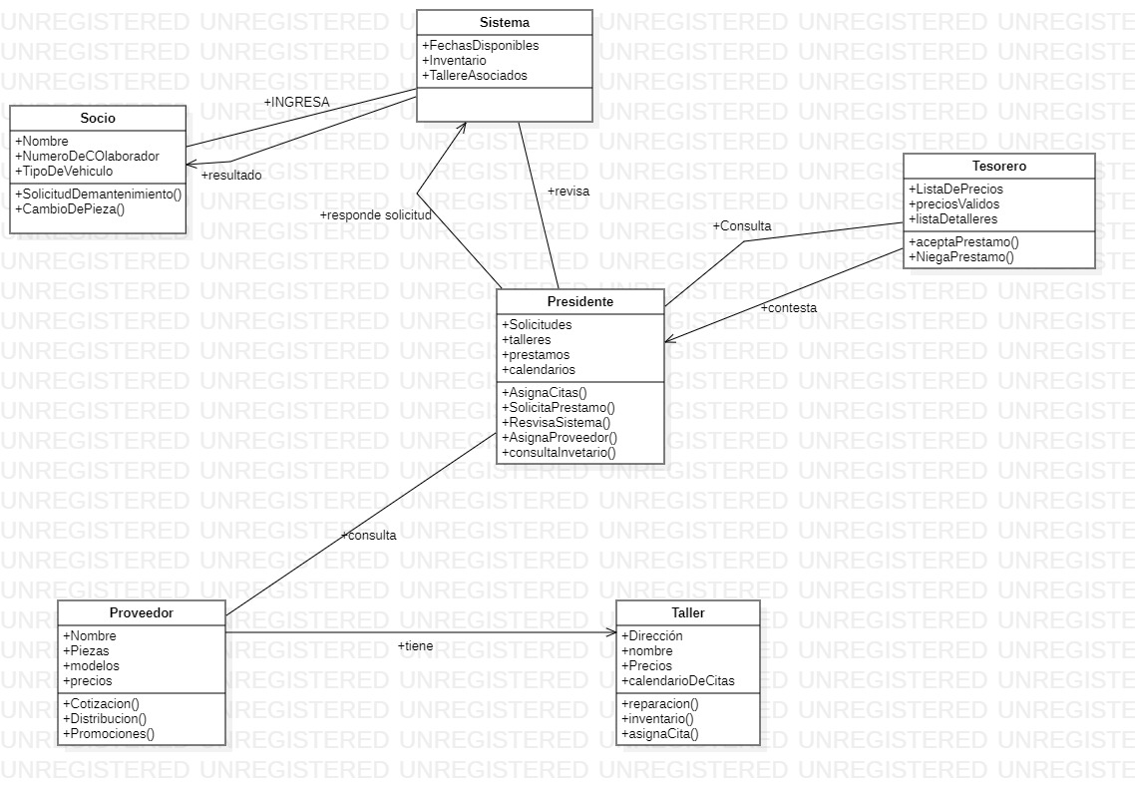

Fig 33. D.Clases de Solicitud de Mantenimiento

# Diagramas de Navegación

## Diagrama de Navegación Cliente

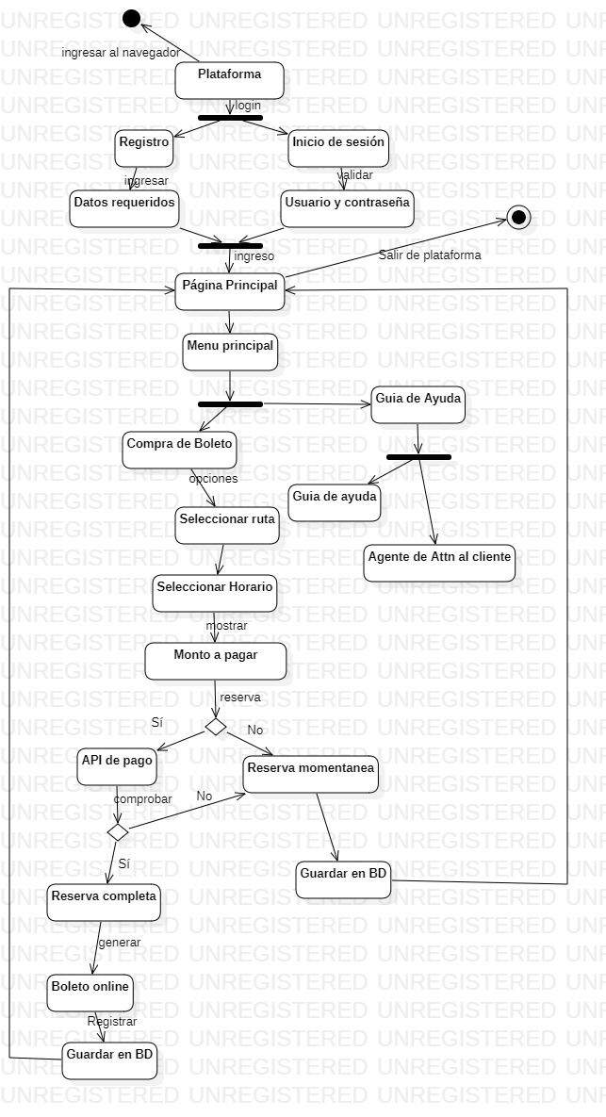

Fig 34. D.N. de Clientes

## Diagrama de Navegación de Asociado

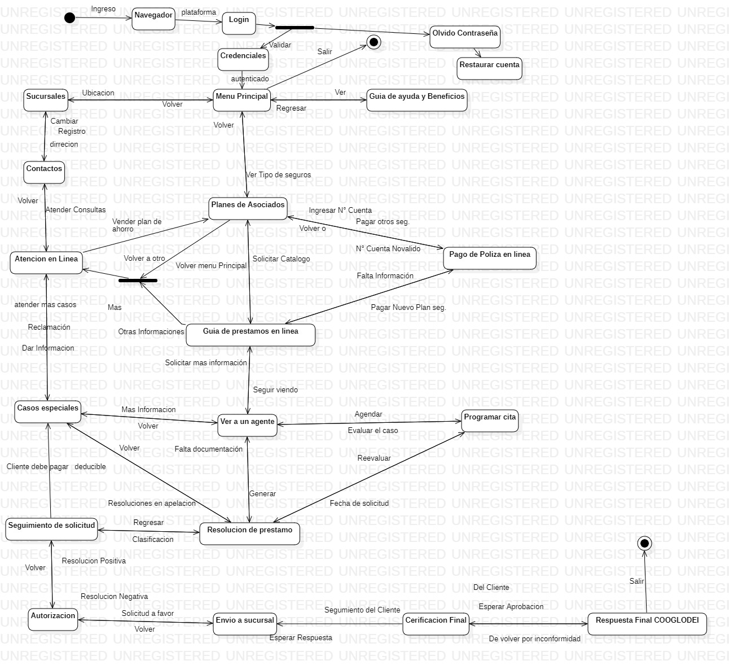

Fig 35. D.N de Asociado

# Diagrama de Entidad Relación

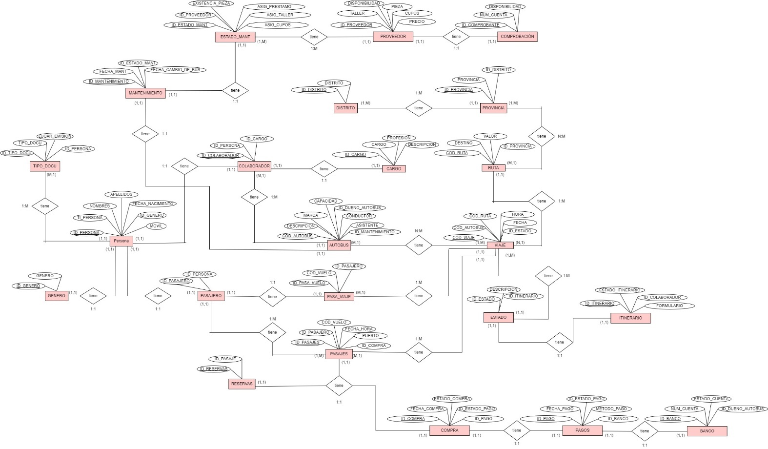

Fig 36. Diagrama de Entidad Relación

El diagrama de entidad relación para la plataforma Cooglodei fue basado en los requerimientos y casos de uso necesarios para el funcionamiento correcto de las funciones mínimas viables de este prototipo, siendo estas: Registro de rutas, autobuses, personal, proveedores, contratación de personal, solicitud de mantenimiento y gestión de itinerario.

Se tomó en cuenta todas las acciones que pudieran realizar los tipos de roles en esta plataforma, ya fueran administradores, colaboradores o visitantes.

Los tipos de datos sugeridos son Varchar e Int para satisfacer las necesidades de los datos a registrarse en esta estructura.

# Diagrama de Estructura de Datos

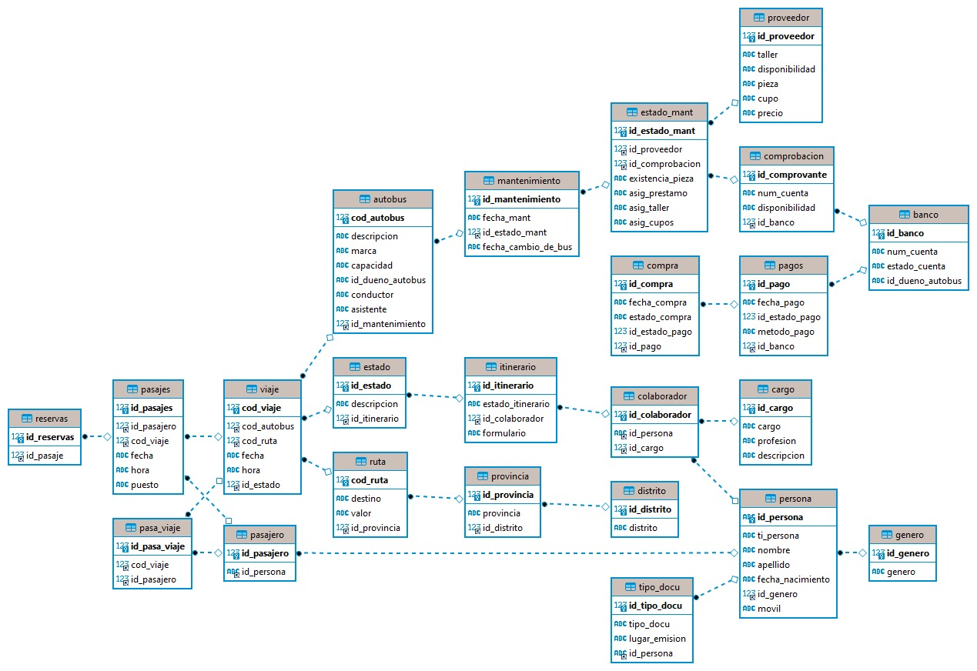

Fig 37. Diagrama de Estructura de Datos

El diagrama de estructura de datos anteriormente presentado corresponde al data model generado por la base de datos que hemos implementado como estructura de almacenamiento de datos para la plataforma Cooglodei. Esta consta de 23 tablas, tiene relaciones de uno a uno y uno a muchos correspondientemente; se implementó el uso de tipos de datos VARCHAR, INT, para los atributos de cada una de las tablas.

Toda la estructura de datos fue basada en los requerimientos presentados por la plataforma, los cuales también fueron base del diagrama de entidad relación que fue la principal base de este data model consecuentemente.

# Diagrama de Arquitectura de Aplicación

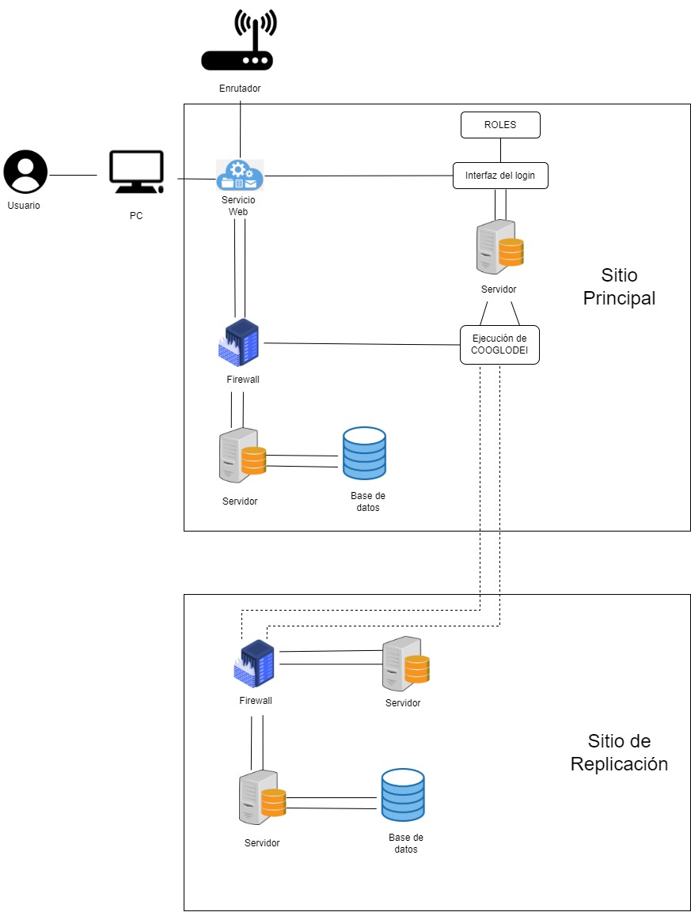

Fig 38. Diagrama de Arquitectura de Aplicación

El diagrama de arquitectura de aplicación nos permite ver el funcionamiento actual de nuestra aplicación, tomando en cuenta como el backend y el frontend interactúan entre sí. Podemos ver que el usuario necesita de una PC para acceder a los servicios de aplicación web que es quién le dará el acceso a la interfaz de login, donde se validará si que tipo de rol ocupa el usuario; una vez pasado el login, el usuario accede a la aplicación COOGLODEI, donde podrá acceder a todas sus funciones. La aplicación accede al servidor pasando el firewall (como medida de seguridad) y este se comunica directamente con la base de datos donde podrá acceder a la información de la empresa.

Estos datos serán clasificados bajo la arquitectura de base de datos que hemos enseñado anteriormente en diagrama de entidad relación de la base de datos.

Además, vemos que toda la infraestructura de servidores también cuenta con un sitio de replicación que fungirá la función de “*disaster recovery site*” [1], también hemos incluido en todas las conexiones el concepto de redundancia, al replicar todas las redes para evitar “*single point of failure*”[2] y “*bottleneck*”[3] en el tráfico de datos.

# Capítulo 3. Entregable 3.

# Línea Gráfica del Proyecto

 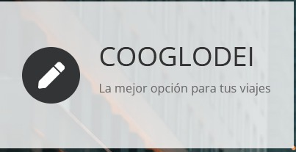

Fig 39. Logotipo COOGLODEI

Presentamos la línea gráfica del proyecto, es decir el logotipo del nuestro software. El logotipo de la plataforma COOGLODEI se basa en colores negro y rojo, simbolizando la neutralidad y la fortaleza que existe dentro de la empresa, siendo estas la base de un funcionamiento efectivo y eficaz. Además, cuenta con dos paralelogramos en diagonal de color rojo, estos simbolizan la velocidad y el transporte, ya que estos son los motores del progreso de la cooperativa. Por último, tenemos el nombre emblemático de la cooperativa y bajo él su definición para aportar significado a los integrantes del equipo y potenciales clientes.

# Diseño de Prototipo de las Interfaces

## Pantalla Principal

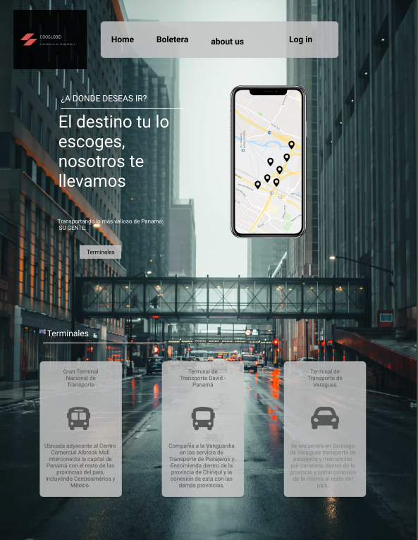

Fig 40. Pantalla Principal COOGLODEI

La pantalla principal de COOGLODEI nos ofrece las opciones para comprar los boletos, conocer más sobre la cooperativa y realizar el inicio de sesión que nos permitirá ver el software con las funciones específicas según el tipo de rol, ya que las opciones para el administrador no serán las mismas que para el cliente.

## Pantallas del Menú del Main

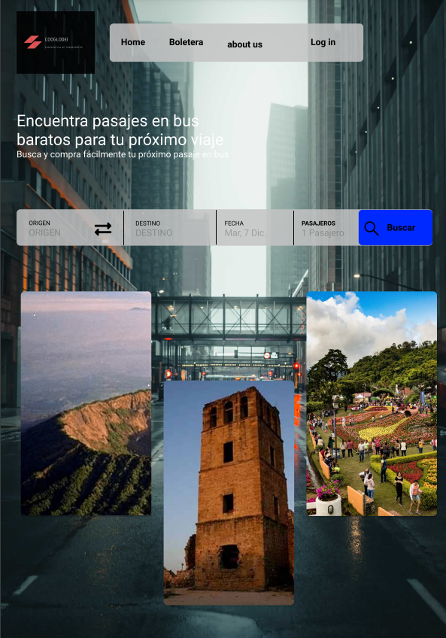 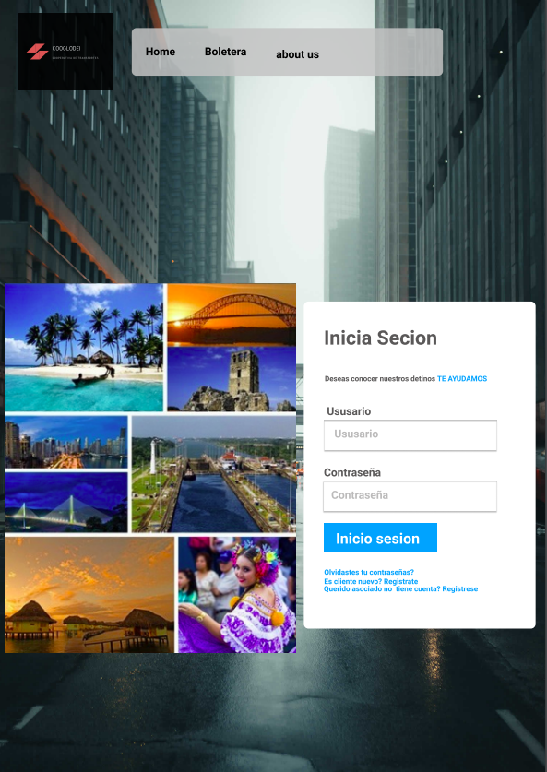

Fig 41. Interfaz de Compra de Boletos Fig 42. Interfaz de Inicio de Sesión

Presentamos el modelo de las interfaces que implementaremos para la compra de boletos y el inicio de sesión para los usuarios.

## Interfaz Main del Administrador

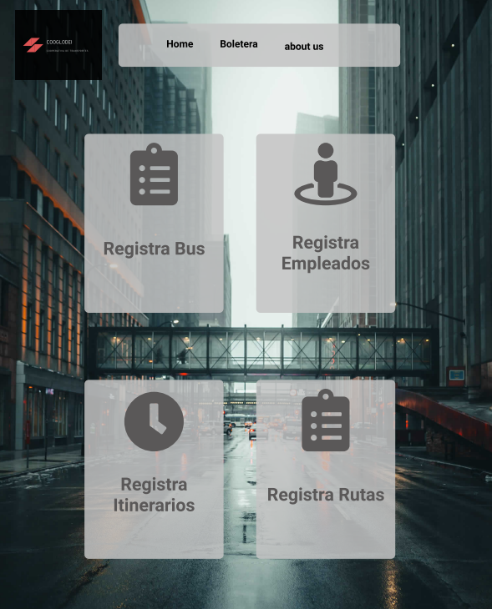

Fig 43. Interfaz Principal de Administrador

En la interfaz principal del administrador, este puede realizar todas las acciones propuestas por los requerimientos del sistema, incluyendo el registro de autobuses, empleados, itinerarios y registro de rutas.

Al pulsar cada opción el administrador será capaz de acceder a la lista de autobuses, rutas, itinerarios y empleados ya registrados como también podrá acceder a la opción de crear nuevos, tal y como podemos ver en los siguientes diagramas.

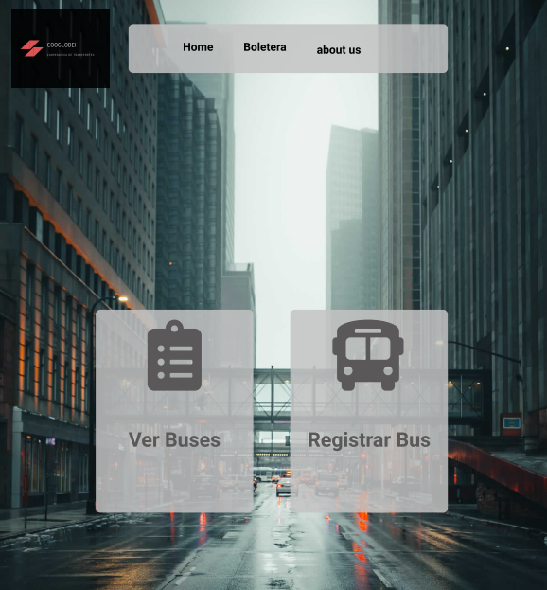 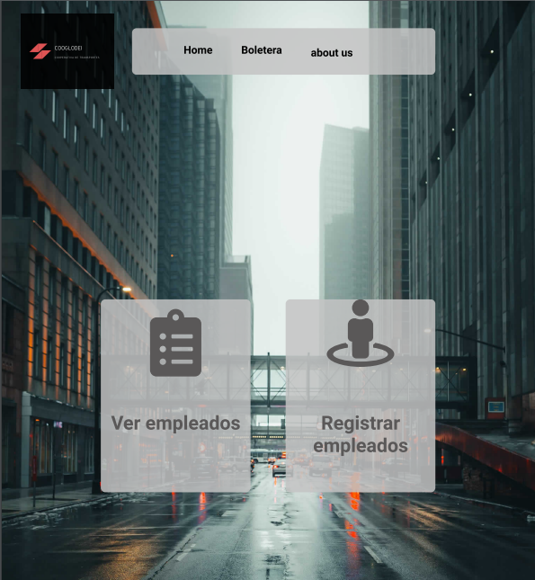

Fig 44. Interfaz Admin Buses Fig 45. Interfaz Admin Empleados

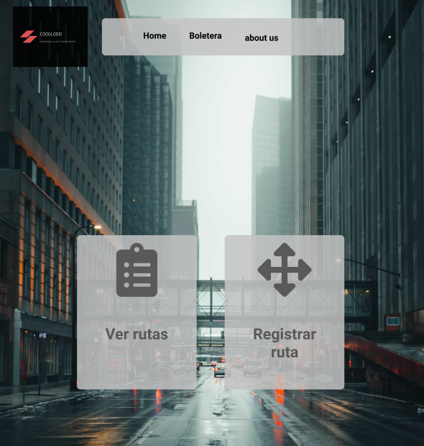 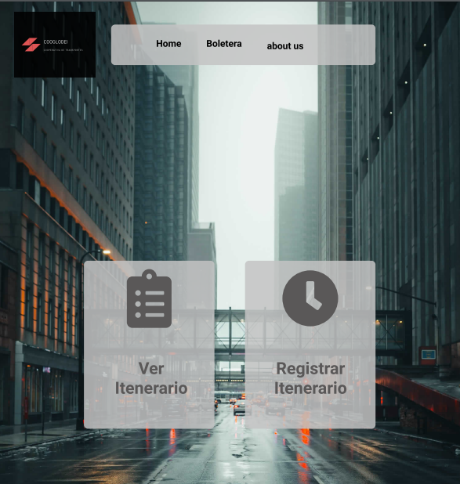

Fig 46. Interfaz Admin Rutas Fig 47. Interfaz Admin Itinerario

La opción que podemos ver a la izquierda, da acceso al administrador a consultar todas los autobuses, empleados, rutas e itinerarios que se encuentran registrados dentro de la base de datos. Esta opción nos lleva a las siguientes pantallas que presentamos.

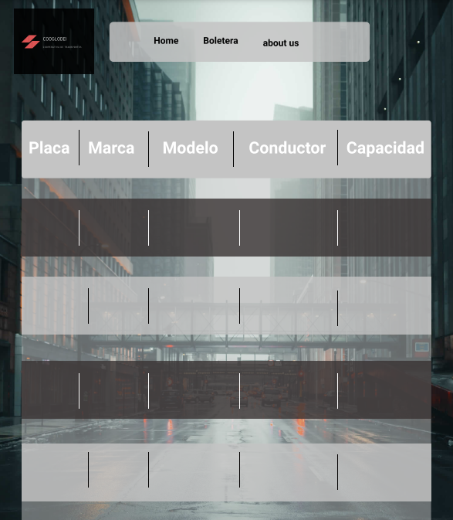 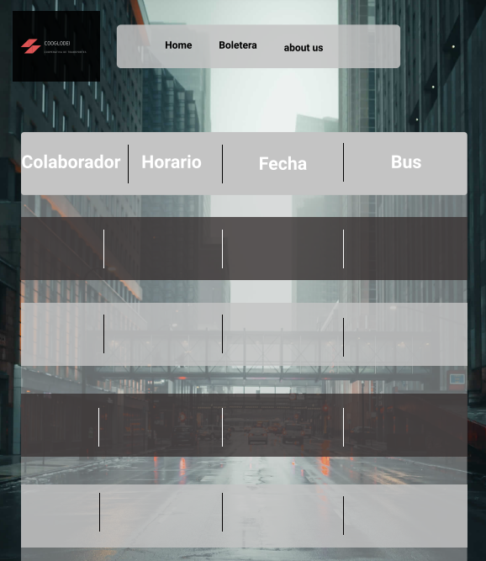

Fig 48. Interfaz de Consulta a Buses Fig 49. Interfaz de Consulta a Empleados

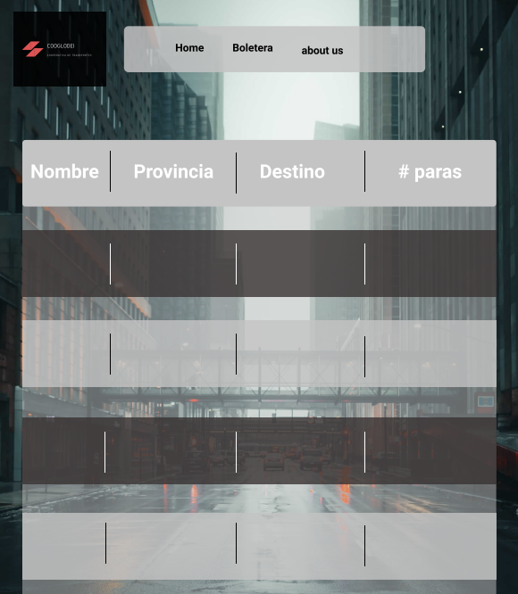 

Fig 50. Interfaz de Consulta a Rutas Fig 51. Interfaz de Consulta a Itinerario

A continuación presentaremos las interfaces de la opción derecha, interfaz de registro, para cada una de las opciones disponibles para el administrador.

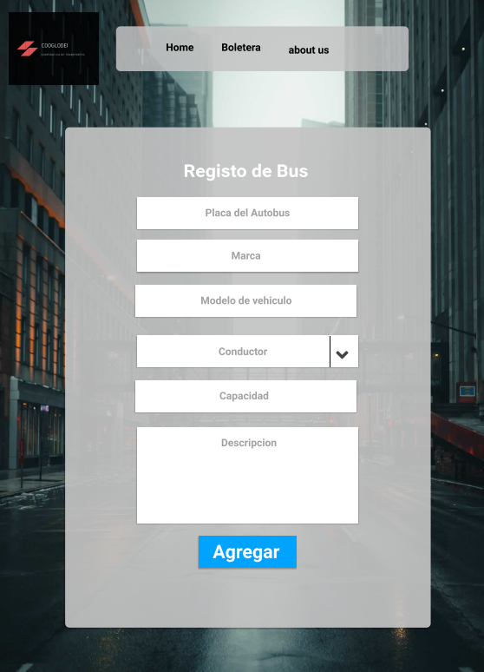 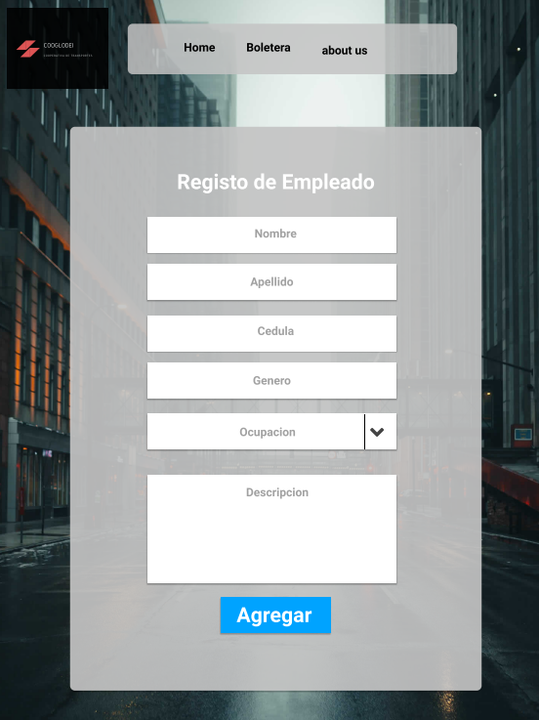

Fig 52. Interfaz de Registro de Autobuses Fig 53. Interfaz de Registro de Empleado

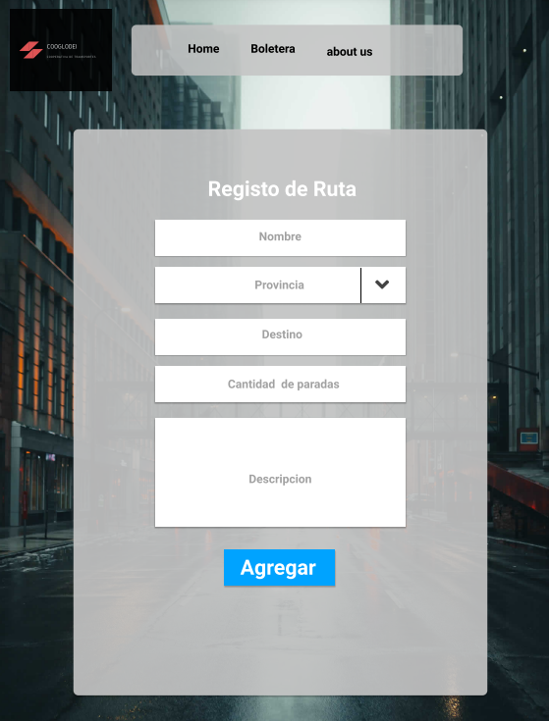 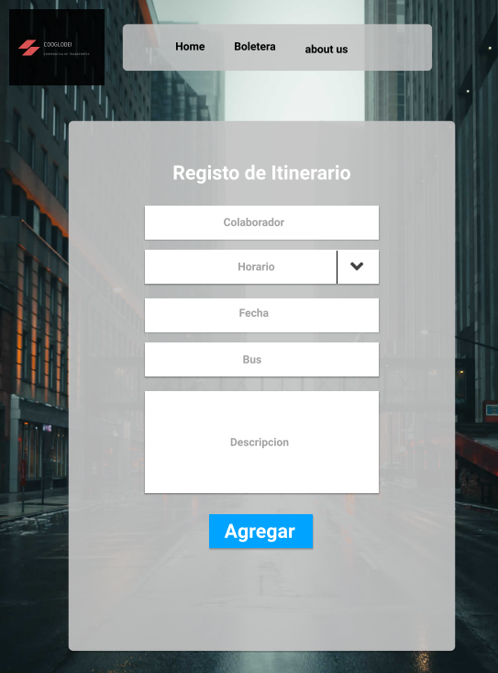

Fig 54. Interfaz de Registro de Rutas Fig 55. Interfaz de Registro de Itinerario

Al pulsar el botón de agregar, se presenta una pantalla con la confirmación del registro para cada una de las opciones. Las presentamos a continuación:

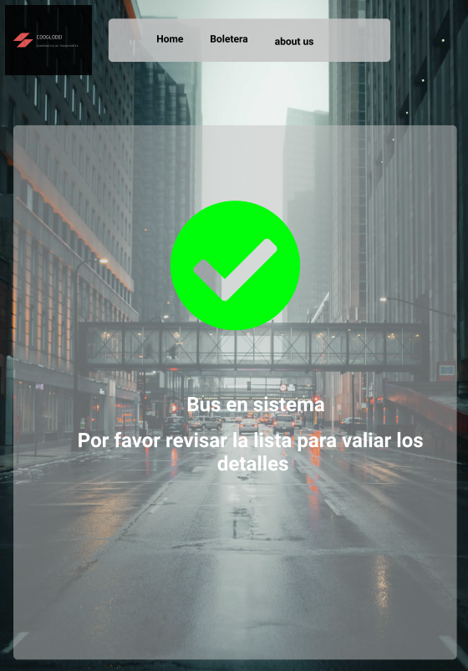 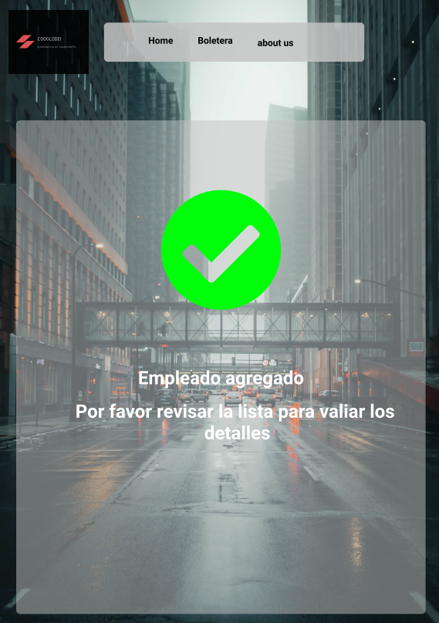

Fig 56. Interfaz de Confirmación de R. de Bus Fig 57. Interfaz de Confirmación de R. de Empleado

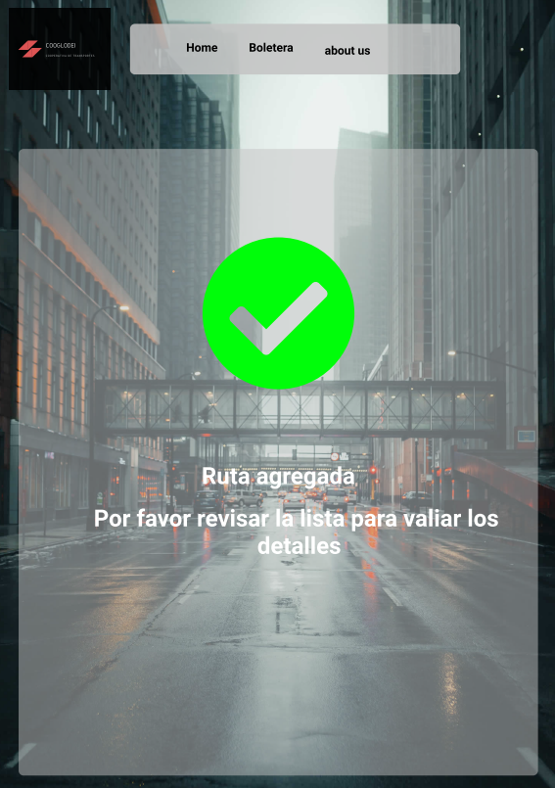 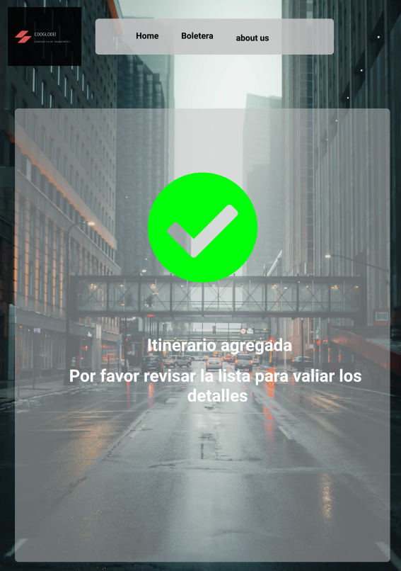

Fig 58. Interfaz de Confirmación de R. de Ruta Fig. 59. Interfaz de Confirmación de R. de Itinerario

En caso de que ocurra algún error al enviar o añadir la información a la base de datos se presentará la siguiente pantalla.

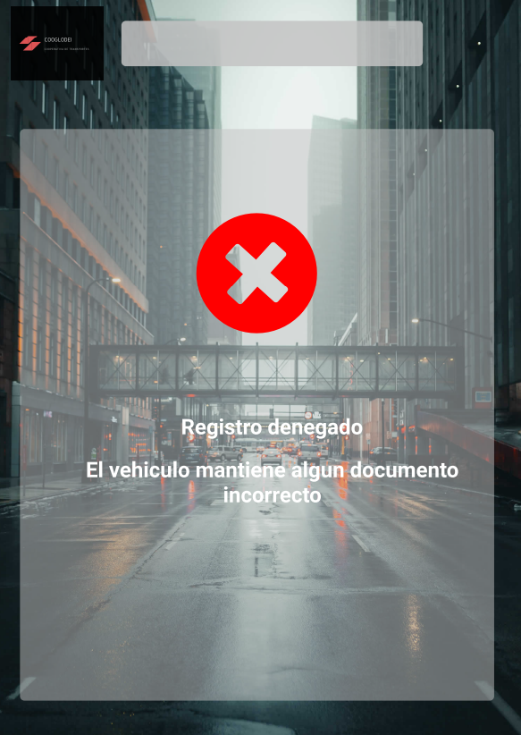

Fig 60. Interfaz de Registro Denegado

## Pantalla del Usuario Colaborador

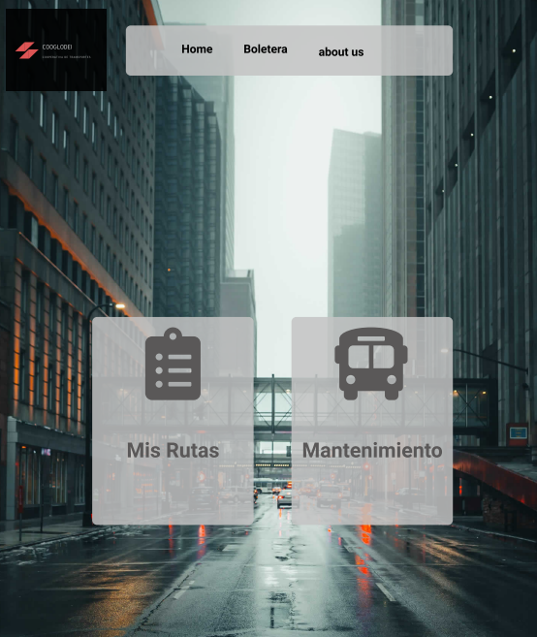

Fig 61. Interfaz Principal del Colaborador.

En la pantalla principal para el rol colaborador tenemos dos opciones, “mis rutas” donde el colaborador podrá acceder y consultar las rutas en las que está involucrado y la opción “mantenimiento” donde puede acceder a un submenú donde podrá ver sus citas agendadas y solicitar citas.

A continuación, presentamos la pantalla de mis rutas:

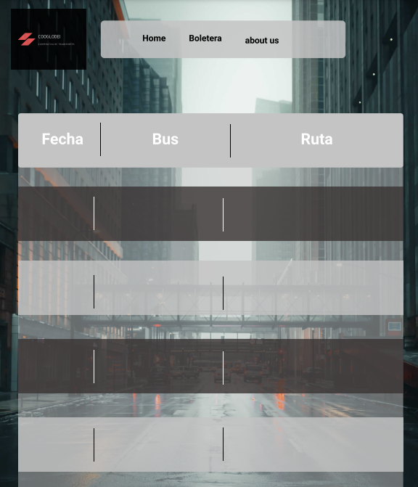

Fig 62. Interfaz “Mis Rutas”

Ahora presentaremos el submenú que estará disponible al elegir la opción “mantenimiento”.

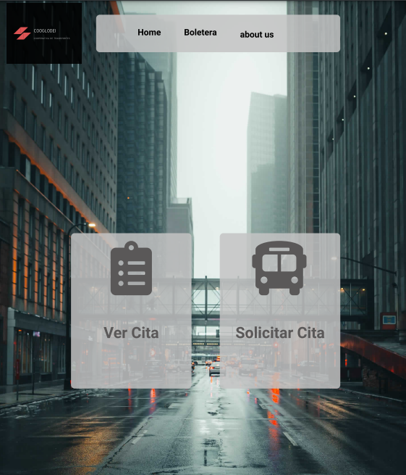

Fig 63. Interfaz Mantenimiento

Dentro de la interfaz mantenimiento se presenta la opción de consultar las citas ya agendadas por el usuario, así como se puede solicitar una cita de mantenimiento.

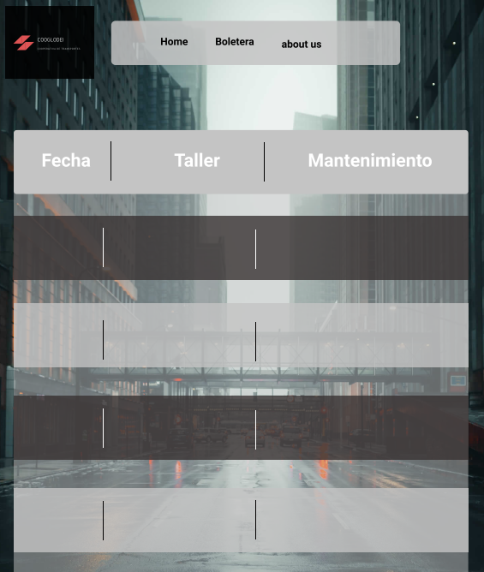 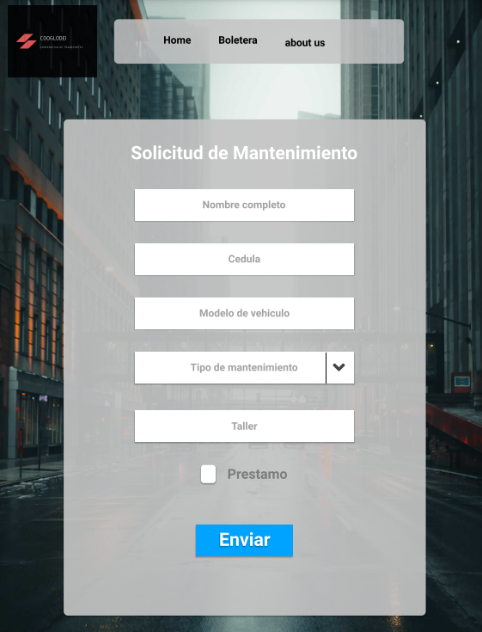

Fig 64. Interfaz “Ver Citas” Fig 65. Interfaz de Solicitud de Mantenimiento

Al realizar la solicitud de Mantenimiento la plataforma desplegará una pantalla confirmando si el mantenimiento ha sido aprobado o denegado, como vemos a continuación.

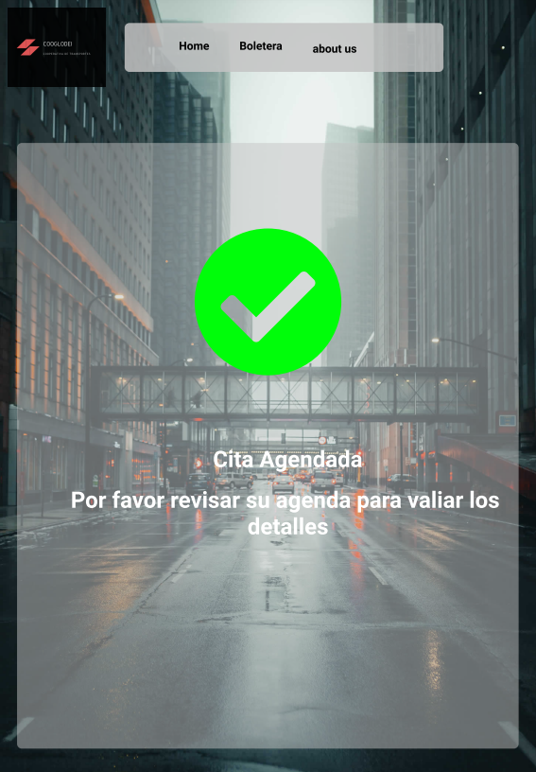 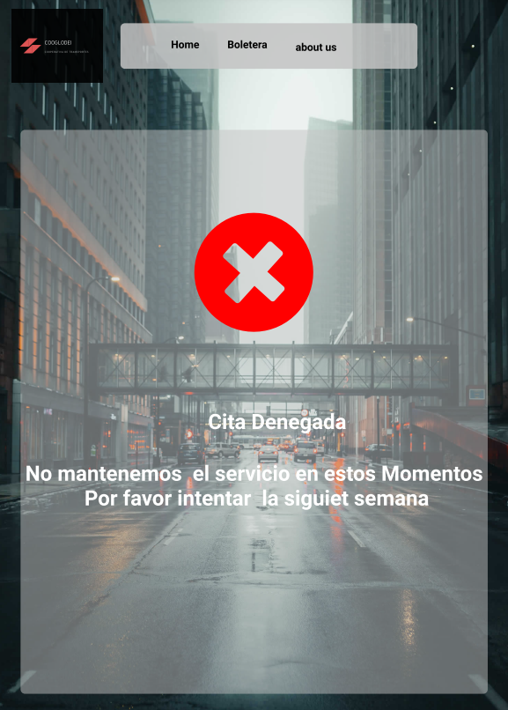

Fig 66. Interfaz de Confirmación de Cita Fig 67. Interfaz de Cita Denegada

Así terminamos el recorrido del diseño para el prototipo mínimo viable para la plataforma COOGLODEI, ahora pasaremos a la implementación de la Base de Datos y la interfaz gráfica.

# Creación de la Base de Datos y DDL

Para la implementación de nuestra plataforma, hemos decidido utilizar la base datos MySql, ya que su modernidad y fácil uso permitirá a los futuros programadores y personal de mantenimiento de la plataforma agregar, modificar, eliminar y cambiar cualquier aspecto de la base de datos desde un tipaje conocido y ampliamente utilizado en la actualidad, siendo más sencillo encontrar personal que posea este conocimiento.

A continuación, presentamos los DDL utilizados para la creación de las Tablas y relaciones:

-- phpMyAdmin SQL Dump

-- version 5.1.1

-- https://www.phpmyadmin.net/

-- Servidor: 127.0.0.1

-- Tiempo de generación: 06-12-2021 a las 03:11:42

-- Versión del servidor: 10.4.22-MariaDB

-- Versión de PHP: 8.0.13

SET SQL_MODE = "NO_AUTO_VALUE_ON_ZERO";

START TRANSACTION;

SET time_zone = "+00:00";

/*!40101 SET @OLD_CHARACTER_SET_CLIENT=@@CHARACTER_SET_CLIENT */;

/*!40101 SET @OLD_CHARACTER_SET_RESULTS=@@CHARACTER_SET_RESULTS */;

/*!40101 SET @OLD_COLLATION_CONNECTION=@@COLLATION_CONNECTION */;

/*!40101 SET NAMES utf8mb4 */;

-- Base de datos: `cooglodei`

-- Estructura de tabla para la tabla `autobus`

--

CREATE TABLE `autobus` (

`cod_autobus` int(11) NOT NULL,

`descripcion` varchar(20) DEFAULT NULL,

`marca` varchar(8) DEFAULT NULL,

`capacidad` varchar(2) DEFAULT NULL,

`id_dueno_autobus` varchar(8) DEFAULT NULL,

`conductor` varchar(10) DEFAULT NULL,

`asistente` varchar(10) DEFAULT NULL,

`id_mantenimiento` int(11) NOT NULL

) ENGINE=InnoDB DEFAULT CHARSET=utf8mb4;

-- Estructura de tabla para la tabla `banco`

--

CREATE TABLE `banco` (

`id_banco` int(11) NOT NULL,

`num_cuenta` varchar(8) DEFAULT NULL,

`estado_cuenta` varchar(8) DEFAULT NULL,

`id_dueno_autobus` varchar(8) DEFAULT NULL

) ENGINE=InnoDB DEFAULT CHARSET=utf8mb4;

-- Estructura de tabla para la tabla `cargo`

--

CREATE TABLE `cargo` (

`id_cargo` int(11) NOT NULL,

`cargo` varchar(10) DEFAULT NULL,

`profesion` varchar(10) DEFAULT NULL,

`descripcion` varchar(20) DEFAULT NULL

) ENGINE=InnoDB DEFAULT CHARSET=utf8mb4;

-- Estructura de tabla para la tabla `colaborador`

--

CREATE TABLE `colaborador` (

`id_colaborador` int(11) NOT NULL,

`id_persona` varchar(10) NOT NULL,

`id_cargo` int(11) NOT NULL

) ENGINE=InnoDB DEFAULT CHARSET=utf8mb4;

-- Estructura de tabla para la tabla `compra`

--

CREATE TABLE `compra` (

`id_compra` int(11) NOT NULL,

`fecha_compra` varchar(10) DEFAULT NULL,

`estado_compra` varchar(10) DEFAULT NULL,

`id_estado_pago` int(11) NOT NULL,

`id_pago` int(11) NOT NULL

) ENGINE=InnoDB DEFAULT CHARSET=utf8mb4;

-- Estructura de tabla para la tabla `comprobacion`

--

CREATE TABLE `comprobacion` (

`id_comprovante` int(11) NOT NULL,

`num_cuenta` varchar(8) DEFAULT NULL,

`disponibilidad` varchar(1) DEFAULT NULL,

`id_banco` int(11) NOT NULL

) ENGINE=InnoDB DEFAULT CHARSET=utf8mb4;

-- Estructura de tabla para la tabla `distrito`

--

CREATE TABLE `distrito` (

`id_distrito` int(11) NOT NULL,

`distrito` varchar(10) DEFAULT NULL

) ENGINE=InnoDB DEFAULT CHARSET=utf8mb4;

-- Estructura de tabla para la tabla `estado`

--

CREATE TABLE `estado` (

`id_estado` int(11) NOT NULL,

`descripcion` varchar(20) DEFAULT NULL,

`id_itinerario` int(11) NOT NULL

) ENGINE=InnoDB DEFAULT CHARSET=utf8mb4;

-- Estructura de tabla para la tabla `estado_mant`

--

CREATE TABLE `estado_mant` (

`id_estado_mant` int(11) NOT NULL,

`id_proveedor` int(11) NOT NULL,

`id_comprobacion` int(11) NOT NULL,

`existencia_pieza` varchar(1) DEFAULT NULL,

`asig_prestamo` varchar(1) DEFAULT NULL,

`asig_taller` varchar(2) DEFAULT NULL,

`asig_cupos` varchar(2) DEFAULT NULL

) ENGINE=InnoDB DEFAULT CHARSET=utf8mb4;

-- Estructura de tabla para la tabla `genero`

--

CREATE TABLE `genero` (

`id_genero` int(11) NOT NULL,

`genero` varchar(10) DEFAULT NULL

) ENGINE=InnoDB DEFAULT CHARSET=utf8mb4;

-- Estructura de tabla para la tabla `itinerario`

--

CREATE TABLE `itinerario` (

`id_itinerario` int(11) NOT NULL,

`estado_itinerario` varchar(10) DEFAULT NULL,

`id_colaborador` int(11) NOT NULL,

`formulario` varchar(20) DEFAULT NULL

) ENGINE=InnoDB DEFAULT CHARSET=utf8mb4;

-- Estructura de tabla para la tabla `mantenimiento`

--

CREATE TABLE `mantenimiento` (

`id_mantenimiento` int(11) NOT NULL,

`fecha_mant` varchar(10) DEFAULT NULL,

`id_estado_mant` int(11) NOT NULL,

`fecha_cambio_de_bus` varchar(10) DEFAULT NULL

) ENGINE=InnoDB DEFAULT CHARSET=utf8mb4;

-- Estructura de tabla para la tabla `pagos`

--

CREATE TABLE `pagos` (

`id_pago` int(11) NOT NULL,

`fecha_pago` varchar(10) DEFAULT NULL,

`id_estado_pago` int(11) NOT NULL,

`metodo_pago` varchar(10) DEFAULT NULL,

`id_banco` int(11) NOT NULL

) ENGINE=InnoDB DEFAULT CHARSET=utf8mb4;

-- Estructura de tabla para la tabla `pasajero`

--

CREATE TABLE `pasajero` (

`id_pasajero` int(11) NOT NULL,

`id_persona` varchar(10) NOT NULL

) ENGINE=InnoDB DEFAULT CHARSET=utf8mb4;

-- Estructura de tabla para la tabla `pasajes`

--

CREATE TABLE `pasajes` (

`id_pasajes` int(11) NOT NULL,

`id_pasajero` int(11) NOT NULL,

`cod_viaje` int(11) NOT NULL,

`fecha` varchar(10) DEFAULT NULL,

`hora` varchar(10) DEFAULT NULL,

`puesto` varchar(2) DEFAULT NULL

) ENGINE=InnoDB DEFAULT CHARSET=utf8mb4;

-- Estructura de tabla para la tabla `pasa_viaje`

--

CREATE TABLE `pasa_viaje` (

`id_pasa_viaje` int(11) NOT NULL,

`cod_viaje` int(11) NOT NULL,

`id_pasajero` int(11) NOT NULL

) ENGINE=InnoDB DEFAULT CHARSET=utf8mb4;

-- Estructura de tabla para la tabla `persona`

--

CREATE TABLE `persona` (

`id_persona` varchar(10) NOT NULL,

`ti_persona` varchar(10) DEFAULT NULL,

`nombre` varchar(10) DEFAULT NULL,

`apellido` varchar(10) DEFAULT NULL,

`fecha_nacimiento` varchar(10) DEFAULT NULL,

`id_genero` int(11) NOT NULL,

`movil` varchar(10) DEFAULT NULL

) ENGINE=InnoDB DEFAULT CHARSET=utf8mb4;

-- Estructura de tabla para la tabla `proveedor`

--

CREATE TABLE `proveedor` (

`id_proveedor` int(11) NOT NULL,

`taller` varchar(2) DEFAULT NULL,

`disponibilidad` varchar(1) DEFAULT NULL,

`pieza` varchar(10) DEFAULT NULL,

`cupo` varchar(2) DEFAULT NULL,

`precio` varchar(4) DEFAULT NULL

) ENGINE=InnoDB DEFAULT CHARSET=utf8mb4;

-- Estructura de tabla para la tabla `provincia`

--

CREATE TABLE `provincia` (

`id_provincia` int(11) NOT NULL,

`provincia` varchar(10) DEFAULT NULL,

`id_distrito` int(11) NOT NULL

) ENGINE=InnoDB DEFAULT CHARSET=utf8mb4;

-- Estructura de tabla para la tabla `reservas`

--

CREATE TABLE `reservas` (

`id_reservas` int(11) NOT NULL,

`id_pasaje` int(11) NOT NULL

) ENGINE=InnoDB DEFAULT CHARSET=utf8mb4;

-- Estructura de tabla para la tabla `ruta`

--

CREATE TABLE `ruta` (

`cod_ruta` int(11) NOT NULL,

`destino` varchar(10) DEFAULT NULL,

`valor` varchar(10) DEFAULT NULL,

`id_provincia` int(11) NOT NULL

) ENGINE=InnoDB DEFAULT CHARSET=utf8mb4;

-- Estructura de tabla para la tabla `tipo_docu`

--

CREATE TABLE `tipo_docu` (

`id_tipo_docu` int(11) NOT NULL,

`tipo_docu` varchar(10) DEFAULT NULL,

`lugar_emision` varchar(10) DEFAULT NULL,

`id_persona` varchar(10) NOT NULL

) ENGINE=InnoDB DEFAULT CHARSET=utf8mb4;

-- Estructura de tabla para la tabla `viaje`

--

CREATE TABLE `viaje` (

`cod_viaje` int(11) NOT NULL,

`cod_autobus` int(11) NOT NULL,

`cod_ruta` int(11) NOT NULL,

`fecha` varchar(10) DEFAULT NULL,

`hora` varchar(10) DEFAULT NULL,

`id_estado` int(11) NOT NULL

) ENGINE=InnoDB DEFAULT CHARSET=utf8mb4;

-- Indices de la tabla `autobus`

--

ALTER TABLE `autobus`

ADD PRIMARY KEY (`cod_autobus`),

ADD KEY `id_mantenimiento` (`id_mantenimiento`);

-- Indices de la tabla `banco`

--

ALTER TABLE `banco`

ADD PRIMARY KEY (`id_banco`);

-- Indices de la tabla `cargo`

--

ALTER TABLE `cargo`

ADD PRIMARY KEY (`id_cargo`);

-- Indices de la tabla `colaborador`

--

ALTER TABLE `colaborador`

ADD PRIMARY KEY (`id_colaborador`),

ADD KEY `id_cargo` (`id_cargo`,`id_persona`),

ADD KEY `id_persona` (`id_persona`);

-- Indices de la tabla `compra`

--

ALTER TABLE `compra`

ADD PRIMARY KEY (`id_compra`),

ADD KEY `id_pago` (`id_pago`,`id_estado_pago`);

-- Indices de la tabla `comprobacion`

--

ALTER TABLE `comprobacion`

ADD PRIMARY KEY (`id_comprovante`),

ADD KEY `id_banco` (`id_banco`);

-- Indices de la tabla `distrito`

--

ALTER TABLE `distrito`

ADD PRIMARY KEY (`id_distrito`);

-- Indices de la tabla `estado`

--

ALTER TABLE `estado`

ADD PRIMARY KEY (`id_estado`),

ADD KEY `id_itinerario` (`id_itinerario`);

-- Indices de la tabla `estado_mant`

--

ALTER TABLE `estado_mant`

ADD PRIMARY KEY (`id_estado_mant`),

ADD KEY `id_proveedor` (`id_proveedor`,`id_comprobacion`),

ADD KEY `id_comprobacion` (`id_comprobacion`);

-- Indices de la tabla `genero`

--

ALTER TABLE `genero`

ADD PRIMARY KEY (`id_genero`);

-- Indices de la tabla `itinerario`

--

ALTER TABLE `itinerario`

ADD PRIMARY KEY (`id_itinerario`),

ADD KEY `id_colaborador` (`id_colaborador`);

-- Indices de la tabla `mantenimiento`

--

ALTER TABLE `mantenimiento`

ADD PRIMARY KEY (`id_mantenimiento`),

ADD KEY `id_estado_mant` (`id_estado_mant`);

-- Indices de la tabla `pagos`

--

ALTER TABLE `pagos`

ADD PRIMARY KEY (`id_pago`),

ADD KEY `id_banco` (`id_banco`);

-- Indices de la tabla `pasajero`

--

ALTER TABLE `pasajero`

ADD PRIMARY KEY (`id_pasajero`),

ADD KEY `id_persona` (`id_persona`);

-- Indices de la tabla `pasajes`

--

ALTER TABLE `pasajes`

ADD PRIMARY KEY (`id_pasajes`),

ADD KEY `id_pasajero` (`id_pasajero`,`cod_viaje`),

ADD KEY `cod_viaje` (`cod_viaje`);

-- Indices de la tabla `pasa_viaje`

--

ALTER TABLE `pasa_viaje`

ADD PRIMARY KEY (`id_pasa_viaje`),

ADD KEY `id_pasajero` (`id_pasajero`,`cod_viaje`),

ADD KEY `cod_viaje` (`cod_viaje`);

-- Indices de la tabla `persona`

--

ALTER TABLE `persona`

ADD PRIMARY KEY (`id_persona`),

ADD KEY `id_genero` (`id_genero`);

-- Indices de la tabla `proveedor`

--

ALTER TABLE `proveedor`

ADD PRIMARY KEY (`id_proveedor`);

-- Indices de la tabla `provincia`

--

ALTER TABLE `provincia`

ADD PRIMARY KEY (`id_provincia`),

ADD KEY `id_distrito` (`id_distrito`);

-- Indices de la tabla `reservas`

--

ALTER TABLE `reservas`

ADD PRIMARY KEY (`id_reservas`),

ADD KEY `id_pasaje` (`id_pasaje`);

-- Indices de la tabla `ruta`

--

ALTER TABLE `ruta`

ADD PRIMARY KEY (`cod_ruta`),

ADD KEY `id_provincia` (`id_provincia`);

-- Indices de la tabla `tipo_docu`

--

ALTER TABLE `tipo_docu`

ADD PRIMARY KEY (`id_tipo_docu`),

ADD KEY `id_persona` (`id_persona`);

-- Indices de la tabla `viaje`

--

ALTER TABLE `viaje`

ADD PRIMARY KEY (`cod_viaje`),

ADD KEY `cod_autobus` (`cod_autobus`,`id_estado`,`cod_ruta`),

ADD KEY `id_estado` (`id_estado`),

ADD KEY `cod_ruta` (`cod_ruta`);

-- AUTO_INCREMENT de las tablas volcadas

-- AUTO_INCREMENT de la tabla `autobus`

ALTER TABLE `autobus`

MODIFY `cod_autobus` int(11) NOT NULL AUTO_INCREMENT;

-- AUTO_INCREMENT de la tabla `banco`

--

ALTER TABLE `banco`

MODIFY `id_banco` int(11) NOT NULL AUTO_INCREMENT;

--

-- AUTO_INCREMENT de la tabla `cargo`

--

ALTER TABLE `cargo`

MODIFY `id_cargo` int(11) NOT NULL AUTO_INCREMENT;

-- AUTO_INCREMENT de la tabla `colaborador`

--

ALTER TABLE `colaborador`

MODIFY `id_colaborador` int(11) NOT NULL AUTO_INCREMENT;

-- AUTO_INCREMENT de la tabla `compra`

--

ALTER TABLE `compra`

MODIFY `id_compra` int(11) NOT NULL AUTO_INCREMENT;

-- AUTO_INCREMENT de la tabla `comprobacion`

--

ALTER TABLE `comprobacion`

MODIFY `id_comprovante` int(11) NOT NULL AUTO_INCREMENT;

-- AUTO_INCREMENT de la tabla `distrito`

--

ALTER TABLE `distrito`

MODIFY `id_distrito` int(11) NOT NULL AUTO_INCREMENT;

-- AUTO_INCREMENT de la tabla `estado`

--

ALTER TABLE `estado`

MODIFY `id_estado` int(11) NOT NULL AUTO_INCREMENT;

-- AUTO_INCREMENT de la tabla `estado_mant`

--

ALTER TABLE `estado_mant`

MODIFY `id_estado_mant` int(11) NOT NULL AUTO_INCREMENT;

-- AUTO_INCREMENT de la tabla `genero`

--

ALTER TABLE `genero`

MODIFY `id_genero` int(11) NOT NULL AUTO_INCREMENT;

-- AUTO_INCREMENT de la tabla `itinerario`

--

ALTER TABLE `itinerario`

MODIFY `id_itinerario` int(11) NOT NULL AUTO_INCREMENT;

-- AUTO_INCREMENT de la tabla `mantenimiento`

--

ALTER TABLE `mantenimiento`

MODIFY `id_mantenimiento` int(11) NOT NULL AUTO_INCREMENT;

-- AUTO_INCREMENT de la tabla `pagos`

--

ALTER TABLE `pagos`

MODIFY `id_pago` int(11) NOT NULL AUTO_INCREMENT;

-- AUTO_INCREMENT de la tabla `pasajero`

--

ALTER TABLE `pasajero`

MODIFY `id_pasajero` int(11) NOT NULL AUTO_INCREMENT;

-- AUTO_INCREMENT de la tabla `pasajes`

--

ALTER TABLE `pasajes`

MODIFY `id_pasajes` int(11) NOT NULL AUTO_INCREMENT;

-- AUTO_INCREMENT de la tabla `pasa_viaje`

--

ALTER TABLE `pasa_viaje`

MODIFY `id_pasa_viaje` int(11) NOT NULL AUTO_INCREMENT;

-- AUTO_INCREMENT de la tabla `proveedor`

--

ALTER TABLE `proveedor`

MODIFY `id_proveedor` int(11) NOT NULL AUTO_INCREMENT;

-- AUTO_INCREMENT de la tabla `provincia`

--

ALTER TABLE `provincia`

MODIFY `id_provincia` int(11) NOT NULL AUTO_INCREMENT;

-- AUTO_INCREMENT de la tabla `reservas`

--

ALTER TABLE `reservas`

MODIFY `id_reservas` int(11) NOT NULL AUTO_INCREMENT;

-- AUTO_INCREMENT de la tabla `ruta`

--

ALTER TABLE `ruta`

MODIFY `cod_ruta` int(11) NOT NULL AUTO_INCREMENT;

-- AUTO_INCREMENT de la tabla `tipo_docu`

--

ALTER TABLE `tipo_docu`

MODIFY `id_tipo_docu` int(11) NOT NULL AUTO_INCREMENT;

-- AUTO_INCREMENT de la tabla `viaje`

--

ALTER TABLE `viaje`

MODIFY `cod_viaje` int(11) NOT NULL AUTO_INCREMENT;

-- Restricciones para tablas volcadas

--

-- Filtros para la tabla `autobus`

--

ALTER TABLE `autobus`

ADD CONSTRAINT `autobus_ibfk_1` FOREIGN KEY (`id_mantenimiento`) REFERENCES `mantenimiento` (`id_mantenimiento`);

--

-- Filtros para la tabla `colaborador`

--

ALTER TABLE `colaborador`

ADD CONSTRAINT `colaborador_ibfk_1` FOREIGN KEY (`id_cargo`) REFERENCES `cargo` (`id_cargo`),

ADD CONSTRAINT `colaborador_ibfk_2` FOREIGN KEY (`id_persona`) REFERENCES `persona` (`id_persona`);

--

-- Filtros para la tabla `compra`

--

ALTER TABLE `compra`

ADD CONSTRAINT `compra_ibfk_1` FOREIGN KEY (`id_pago`) REFERENCES `pagos` (`id_pago`);

--

-- Filtros para la tabla `comprobacion`

--

ALTER TABLE `comprobacion`

ADD CONSTRAINT `comprobacion_ibfk_1` FOREIGN KEY (`id_banco`) REFERENCES `banco` (`id_banco`);

--

-- Filtros para la tabla `estado`

--

ALTER TABLE `estado`

ADD CONSTRAINT `estado_ibfk_1` FOREIGN KEY (`id_itinerario`) REFERENCES `itinerario` (`id_itinerario`);

--

-- Filtros para la tabla `estado_mant`

--

ALTER TABLE `estado_mant`

ADD CONSTRAINT `estado_mant_ibfk_1` FOREIGN KEY (`id_comprobacion`) REFERENCES `comprobacion` (`id_comprovante`),

ADD CONSTRAINT `estado_mant_ibfk_2` FOREIGN KEY (`id_proveedor`) REFERENCES `proveedor` (`id_proveedor`);

--

-- Filtros para la tabla `itinerario`

--

ALTER TABLE `itinerario`

ADD CONSTRAINT `itinerario_ibfk_1` FOREIGN KEY (`id_colaborador`) REFERENCES `colaborador` (`id_colaborador`);

--

-- Filtros para la tabla `mantenimiento`

--

ALTER TABLE `mantenimiento`

ADD CONSTRAINT `mantenimiento_ibfk_1` FOREIGN KEY (`id_estado_mant`) REFERENCES `estado_mant` (`id_estado_mant`);

--

-- Filtros para la tabla `pagos`

--

ALTER TABLE `pagos`

ADD CONSTRAINT `pagos_ibfk_1` FOREIGN KEY (`id_banco`) REFERENCES `banco` (`id_banco`);

--

-- Filtros para la tabla `pasajero`

--

ALTER TABLE `pasajero`

ADD CONSTRAINT `pasajero_ibfk_1` FOREIGN KEY (`id_persona`) REFERENCES `persona` (`id_persona`);

-- Filtros para la tabla `pasajes`

ALTER TABLE `pasajes`

ADD CONSTRAINT `pasajes_ibfk_1` FOREIGN KEY (`id_pasajero`) REFERENCES `pasajero` (`id_pasajero`),

ADD CONSTRAINT `pasajes_ibfk_2` FOREIGN KEY (`cod_viaje`) REFERENCES `viaje` (`cod_viaje`);

-- Filtros para la tabla `pasa_viaje`

ALTER TABLE `pasa_viaje`

ADD CONSTRAINT `pasa_viaje_ibfk_1` FOREIGN KEY (`cod_viaje`) REFERENCES `viaje` (`cod_viaje`),

ADD CONSTRAINT `pasa_viaje_ibfk_2` FOREIGN KEY (`id_pasajero`) REFERENCES `pasajero` (`id_pasajero`);

-- Filtros para la tabla `persona`

ALTER TABLE `persona`

ADD CONSTRAINT `persona_ibfk_1` FOREIGN KEY (`id_genero`) REFERENCES `genero` (`id_genero`);

-- Filtros para la tabla `provincia`

ALTER TABLE `provincia`

ADD CONSTRAINT `provincia_ibfk_1` FOREIGN KEY (`id_distrito`) REFERENCES `distrito` (`id_distrito`);

-- Filtros para la tabla `reservas`

ALTER TABLE `reservas`

ADD CONSTRAINT `reservas_ibfk_1` FOREIGN KEY (`id_pasaje`) REFERENCES `pasajes` (`id_pasajes`);

-- Filtros para la tabla `ruta`

--

ALTER TABLE `ruta`

ADD CONSTRAINT `ruta_ibfk_1` FOREIGN KEY (`id_provincia`) REFERENCES `provincia` (`id_provincia`);

-- Filtros para la tabla `tipo_docu`

--

ALTER TABLE `tipo_docu`

ADD CONSTRAINT `tipo_docu_ibfk_1` FOREIGN KEY (`id_persona`) REFERENCES `persona` (`id_persona`);

-- Filtros para la tabla `viaje`

--

ALTER TABLE `viaje`

ADD CONSTRAINT `viaje_ibfk_1` FOREIGN KEY (`cod_autobus`) REFERENCES `autobus` (`cod_autobus`),

ADD CONSTRAINT `viaje_ibfk_2` FOREIGN KEY (`id_estado`) REFERENCES `estado` (`id_estado`),

ADD CONSTRAINT `viaje_ibfk_3` FOREIGN KEY (`cod_ruta`) REFERENCES `ruta` (`cod_ruta`);

COMMIT;

/*!40101 SET CHARACTER_SET_CLIENT=@OLD_CHARACTER_SET_CLIENT */;

/*!40101 SET CHARACTER_SET_RESULTS=@OLD_CHARACTER_SET_RESULTS */;

/*!40101 SET COLLATION_CONNECTION=@OLD_COLLATION_CONNECTION */;

# Implementación del Front-End

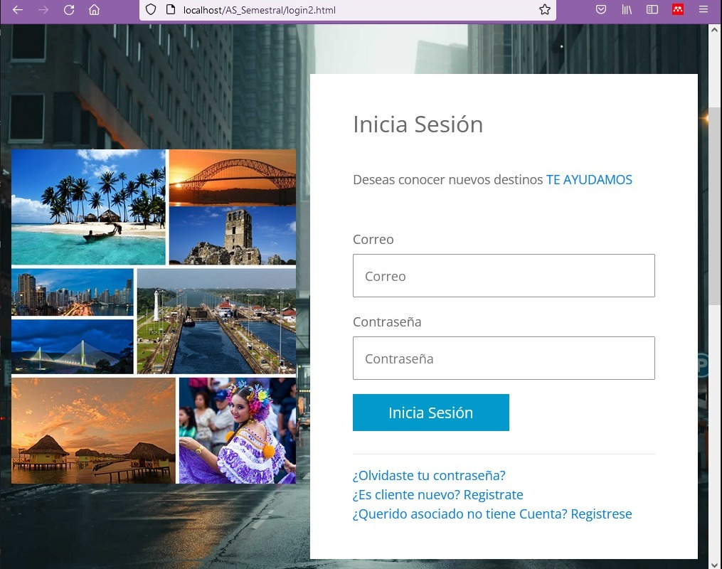

Fig 68. Implementación de la Interfaz Gráfica (Front-End)

La implementación de la interfaz gráfica hemos decidido realizarla mediante una combinación de los lenguajes para codificación y desarrollo web, los cuales son HTML, PHP y Java Script.

# Implementación del Back-End

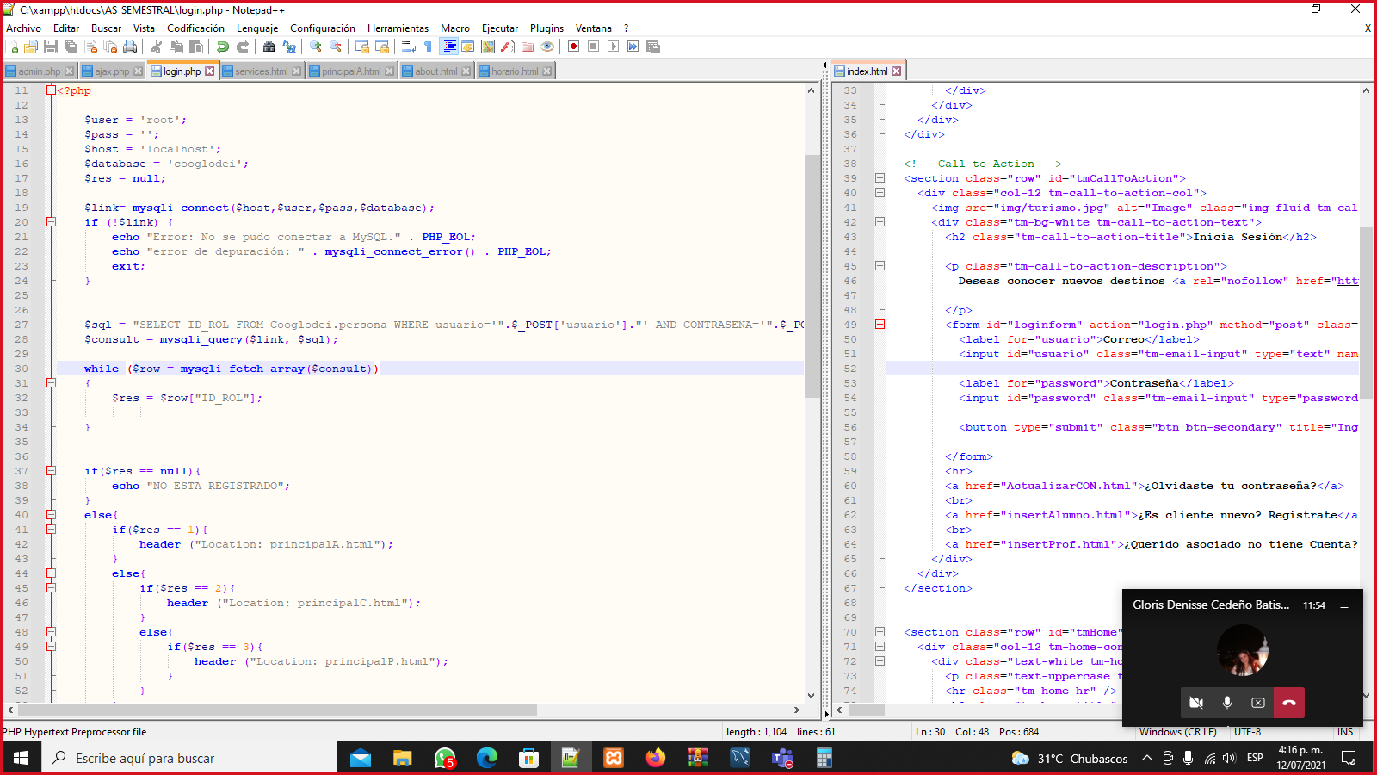

Fig 69. Implementación del Back-End

Para la implementación del Back-End se ha realizado la conexión con la base de datos MySQL y se ha programado en el lenguaje PHP.

Principalmente en la implementación de la interfaz de usuario y colaborador.

# Manual de Usuario

## Usuario Administrador

El siguiente manual tiene como objetivo indicar al usuario administrador la forma más eficiente de utilizar la plataforma COOGLODEI.

Primeramente, el usuario encontrará la siguiente interfaz al ingresar a la plataforma.

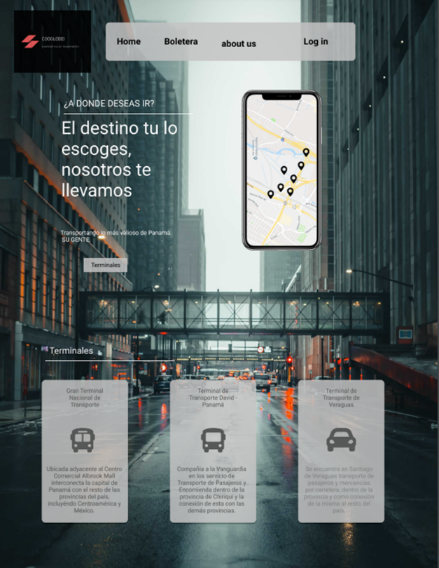

Paso 1. Hacer clic en la opción de Log In



Paso 2. Llenar las credenciales de administrador proporcionadas por el equipo de IT.



Paso 3. Una vez iniciada la sesión, aparecerá el menú de opciones disponibles para el administrador.

En este caso comenzaremos por la opción “Registro de Buses”.

El siguiente paso sería dar clic en esta opción.



Paso 4. Al iniciar sesión esta es la pantalla que aparecerá. En esta existen las opciones de ver la tabla de buses registrados directamente de la base de datos y la opción de acceder al formulario para registrar nuevos autobuses.



Paso 5. Al hacer clic en la opción “Ver Buses” accedemos a la información de los buses anteriormente registrados en el sistema.

Paso 6. Si se hace clic en la opción “Registro de Buses” Accedemos al formulario donde se puede inscribir a los nuevos vehículos.



Paso 7. Hacer clic en el botón de “Agregar” para registrar los datos. En caso de que los datos se registren correctamente aparecerá la ventana 1. Si el formulario presenta algún problema de comunicación se presentará la pantalla 2 y debe reintentarse el envío.



Paso 3. Una vez iniciada la sesión, aparecerá el menú de opciones disponibles para el administrador.

En este caso comenzaremos por la opción “Registro de Empleados”.

El siguiente paso sería dar clic en esta opción.



Paso 4. Al acceder al registro de empleados aparecerá el siguiente menú.

En este caso comenzaremos por la opción “ver empleados”

El siguiente paso sería dar clic en esta opción.



Paso 5. Al acceder a la opción de “ver empleados” aparecerá la siguiente tabla.

Podremos observar los empleados que hayan sido registrados en el sistema.



Paso 6. Al acceder a la opción de “registro de empleado” aparecerá el siguiente formulario.

En este podremos registrar a nuevos recursos de la cooperativa.

El siguiente paso sería hacer clic en la opción de “agregar” que nos permitiría enviar toda la información a la base de datos del sistema.

 

Paso 8. Hacer clic en el botón de “Agregar” para registrar los datos. En caso de que los datos se registren correctamente aparecerá la ventana 1. Si el formulario presenta algún problema de comunicación se presentará la pantalla 2 y debe reintentarse el envío.



Paso 3. Una vez iniciada la sesión, aparecerá el menú de opciones disponibles para el administrador.

En este caso comenzaremos por la opción “Registro de Rutas”.

El siguiente paso sería dar clic en esta opción.



Paso 4. Al acceder al registro de rutas aparecerá el siguiente menú.

En este caso comenzaremos por la opción “ver rutas”

El siguiente paso sería dar clic en esta opción.



Paso 5. Al acceder a la opción de “ver rutas” aparecerá la siguiente tabla.

Podremos observar las rutas que hayan sido registrados en el sistema.



Paso 6. Al acceder a la opción de “registro de rutas” aparecerá el siguiente formulario.

En este podremos registrar a nuevas rutas de la cooperativa.

 

Paso 8. Hacer clic en el botón de “Agregar” para registrar los datos. En caso de que los datos se registren correctamente aparecerá la ventana 1. Si el formulario presenta algún problema de comunicación se presentará la pantalla 2 y debe reintentarse el envío.



Paso 3. Una vez iniciada la sesión, aparecerá el menú de opciones disponibles para el administrador.

En este caso comenzaremos por la opción “Registro de Itinerario”.

El siguiente paso sería dar clic en esta opción.



Paso 4. Al acceder al registro de itinerario aparecerá el siguiente menú.

En este caso comenzaremos por la opción “ver itinerario”

El siguiente paso sería dar clic en esta opción.



Paso 5. Al acceder a la opción de “ver itinerario” aparecerá la siguiente tabla.

Podremos observar los itinerarios que hayan sido registrados en el sistema.



Paso 6. Al acceder a la opción de “registro de itinerario” aparecerá el siguiente formulario.

En este podremos registrar a nuevos itinerarios de la cooperativa.



Paso 7. Hacer clic en el botón de “Agregar” para registrar los datos. En caso de que los datos se registren correctamente aparecerá la ventana 1. Si el formulario presenta algún problema de comunicación se presentará la pantalla 2 y debe reintentarse el envío.

## Manual de Usuario para el Colaborador



Paso 1. Hacer clic en la opción de Log In



Paso 2. Llenar las credenciales de administrador proporcionadas por el equipo de IT.



Paso 3. En la pantalla principal para el rol colaborador tenemos dos opciones, “mis rutas” donde el colaborador podrá acceder y consultar las rutas en las que está involucrado y la opción “mantenimiento” donde puede acceder a un submenú donde podrá ver sus citas agendadas y solicitar citas.

En este caso comenzaremos por “Mis Rutas”



Paso 4. Al acceder a la opción “mis Rutas” podremos ver todas las rutas en las que esté incluido el colaborador.



Paso 5. Al acceder a la opción “Mantenimiento” podremos ver el submenú de Mantenimiento donde podremos consultar las citas obtenidas, y solicitar nuevas citas

Comencemos por la opción “ver cita”



Paso 6. Al acceder a la opción de “ver citas” aparecerá la siguiente tabla.

Podremos observar las citas de mantenimiento que hayan sido registradas en el sistema.



Paso 6. Al acceder a la opción de “solicitud de cita” aparecerá el siguiente formulario.

En este podremos solicitar una cita de mantenimiento.

 

Paso 7. Hacer clic en el botón de “Enviar” para registrar los datos. En caso de que los datos se registren correctamente aparecerá la ventana 1. Si el formulario presenta algún problema de comunicación se presentará la pantalla 2 y debe reintentarse el envío.

# Conclusión

A lo largo del desarrollo de una aplicación es necesario realizar un análisis para conocer los requerimientos de esta, la forma óptima de resolver las mismas mediante opciones dentro del aplicativo, la forma en la que se comunicarán las pantallas del mismo, la estructura de la base datos que soportará el almacenamiento y consulta de información por parte del software y también tomar en cuenta la usabilidad y optimización para el éxito dentro del mercado de aplicativos.

En nuestro caso hemos aplicado los conocimientos impartidos en la clase de Análisis y Diseño para crear la estructura, los planos, de un aplicativo que tiene como objetivo satisfacer las necesidades de una cooperativa de transporte, siendo esta capaz de gestionar el itinerario, registro de vehículos, registro de personal, compras de pasajeros, préstamos para el mantenimiento de los vehículos asociados a la misma, entre otras actividades. Al desarrollar los diferentes diagramas propuestos hemos visto como se resuelve la forma de interactuar del aplicativo, dando forma a un programa que cada vez toma en cuenta más especificaciones y características que lo hacen óptimo.

Tomando en cuenta que en este trabajo se presenta un diseño del prototipo mínimo viable para el desarrollo de las funcionalidades mínimas que se presentan en una cooperativa y esperando que siga desarrollándose en futuras ediciones hasta abarcar la mayor cantidad posible de funcionalidades, creando un ambiente más fluido dentro del manejo de la cooperativa COOGLODEI.

# Referencias

Bservices. (2021). *Disaster Recovery*. Obtenido de https://www.beservices.es/disaster-recovery-empresa-que-es-n-5379-es

*Especificación de Requisitos del Sistema | Marco de Desarrollo de la Junta de Andalucía*. (n.d.). Retrieved October 8, 2021, from http://www.juntadeandalucia.es/servicios/madeja/contenido/recurso/407

internacional, a. c. (2018). Qué es una cooperativa. 1. Obtenido de https://www.ica.coop/es/cooperativas/que-es-una-cooperativa

SENA. (s.f.). Aaministracion Cooperativa. 26-27. Obtenido de https://repositorio.sena.edu.co/bitstream/handle/11404/3009/unidad07_clasificacion_de_las_cooperativas.pdf?sequence=1&isAllowed=y

1. Disaster Recovery: proceso definido para recuperar datos y funcionalidades ante la interrupción de un sistema provocada por un desastre (Bservices, 2021)
2. Single Point of Failure: único punto de falla, refiriendose a que si no existe esta ruta para el paso de información, esta no ocurre.
3. Bottleneck: cuello de botella.